Chapter 1:

Introduction

**1.1( Abstract:**

As the Civil Defense Foundations is one of the most important and vital services foundations in the our society, and given their importance in saving lives and property of citizens, the services must be of a high level of quality Under occupation suffered by our people and the limited economic potential and its impact on the quality of institutions of civil defense which is one of the most important of service delivery institutions.

For this reason, the development for the Civil Defense was Chosen. To do the development, first, the objective must be defined. Then the current status must be described. Then identify the strength points and weakness points. Finally, put the improvement plans and recommendations to solve the problems.

In the end of this project, some problems were found such as: lack in the equipments and resources.

**1.2( Objectives:**

The aims for this project:

1. Investigate the Civil Defense Foundations requirements.
2. Apply the principles of quality improvement.
3. Increase the efficiency of the services.

**1.3( Methodology:**

**1.3.1 Literature review:**

1. Study quality standards in service delivery institutions and its application in civil defense institutions.
2. Study how the quality principles can be implemented in civil defenses foundations.
3. Study how to make questionnaire and how to analyze them on Excel and SPSS software.

**1.3.2( Questionnaire Design:**

To obtain the current level of quality of services we design the questionnaires and distribute it on internal customer (employees) and external customer (citizens) to take their minds in the level of services and knowledge of existing problems.

**1.3.3( Sample study:**

Our sample study was random samples from the employees and the ordinary citizens who have been subjected to accidents.

**1.3.4( Data analysis:**

Using Excel and SPSS software to insert the data and analyze them to generate results, conclusion and recommendations.

**1.4( Work plan:**

* Gather information on civil defense institutions and its available resources and services provided in the first month.
* Visit the civil defense foundations and collect data weekly to the end of this semester.
* Design the questionnaires in three weeks.
* Distributing the questioners and collect them in two weeks.
* Data analysis and results in two weeks
* اللغات المتاحة للترجمة:Definition of problems and obstacles and the reasons for the low level of services in civil defense institutions in two weeks.
* Set the solutions for these problems in two weeks.
* Conclusion and recommendations in three weeks.
* Write the final report in two weeks.

**1.5( Expected results:**

In the end of this project we will put solutions for the existed problems and we expected that the Civil Defense Foundations will use our solutions to improve the quality of their services.

**1.6(Report structure:**

* **Chapter 1:** Contains an introduction about the project (Objectives, Methodology, Work plan, Expected results and Report structure).
* **Chapter 2:** Contains definition and history of civil defense, main jobs of Civil Defense Foundations, definition and criteria of Quality of Service (QoS) and introduction to quality improvement.
* **Chapter 3:** Contains full description for Civil Defense Foundations in Nablus city.
* **Chapter 4:** analysis for the questionnaire and its results, and summarize the conclusion.

* **Chapter 5:** Contains recommendations and conclusion about the working way.

Chapter 2:

Civil Defense &

Quality Improvement

**2.1 Overview:**

The Civil Defense is a set of actions which the governments take it to protect citizens and properties from disasters in a state of peace, war, and the implementation of these actions through a group of people are of the Civil Defense. Civil Defense is divided into many departments: firefighting, general safety, ambulance service, training and rescue.

The departments of the Civil Defense are direct related with human safety, so we must apply the Quality Improvement principles on their services.

The quality of service (QoS) has to do with measuring the incidence of errors within a process that result in the creation of issues for an end user. The goal of any quality of service evaluation is to minimize the incidences and the error rates that may result. Quality of service, or QoS, is often measured in terms of issues that have a direct impact on the experience of the customer.

The quality of services has eight criteria - time, timeliness, completeness, courtesy, consistency, accessibility and convenience, accuracy, and responsiveness.

**2.2 History of Civil Defense:**

The idea of protection against natural hazards (earthquakes - volcanoes - the wind – hurricanes, floods and drought) and the risk of war known since ancient times, while some countries have worked to organize the old pest control and calamities as Mesopotamian kingdoms and empires of China, some people dealt with from the perspective of absolute magic, and with the development of mankind evolved and methods of organization and material resources in the face of new risks arising from the industrial and technological revolution that changed the very face of the earth. The development of human was comprehensive in the area of weapons of mass destruction and modern industry and inventions are very complex, as well as a later development human thinking in the field of protection of civil protection in order to avoid the destructive effects of this development and the effects of nature's fury, which, in turn, is influenced by human development, in particular with regard to the enormous climatic changes that have swept across the ground just a few contracts only. Method of organization of modern social life has become all the while threatening an explosion in large cities, where hundreds of thousands of people and vehicles spread and accumulate lethal types of materials, making it the meeting place for all risks to be happening in some countries of unrest and armed conflicts or wars from time to time. . Each payment of the majority of the world to consider the establishment of the tasks assigned to save the human.  
Britain is the first country in the world that start in civil defense in 1935, when fires raging World War I used this system to put precautionary measures against air raids and the first that the Civil Defense Council approval of the civil defense service peaceful year in 1940.   
The rest of the countries participating in the Second World War, they were not equipped to cope with disasters which gave it to humans and properties, because the civil protection were not present within the hierarchy of the state, and not on the minds of government authorities before World War II to develop a system applied at the national level remained significant peacetime disasters normal up to the local governments as municipalities and villages, there is no system in preparation When disaster the citizens who interfere with the activities of different and incompatible with each other.   
The need to regulate the structure of civil protection at the global level was appeared in 1960. On the Arab level conference was held in civil protection in the Kingdom of Morocco in 1981 where decided to establish (Arab Authority for the protection and rescue) was also approved in 1983 to establish Office of Arab for Civil Protection and Rescue of the Council of Arab Interior Ministers, and find the reference here to that Palestine is a member of the international protection since the founding of the National Authority.   
In 1974 met with a committee of experts from all countries were taken in 1977 resolutions, which provided to give the organs of civil defense, civil protection, humanitarian missions and played an important role in treating the conflicts and conflicts of war and acquires the organization so international legal status was recognized that the civil defense equipment, humanitarian missions aimed at the civilian population against the risks of acts of aggression and help them.

**2.3 What are the main jobs of Civil Defense Foundations?**

The Civil Defense foundations help humans in saving their lives and their properties through follow services:

1. **Firefighting service:**

Fire in its simplest definition is a chemical interaction between the three main components which are heat, oxygen and fuel. We must know that materials differ in their flammability; there is no doubt that highly inflammable materials are more dangerous.

The firefighting experts give all their attentions to firefighting by dividing the fires according to the sources and types of materials burned as indicated below:

* Solid fires: such as paper, cardboard, fabrics and herbs.
* Flammable Liquid fires: such as different kind of oils, paints …etc.
* Liquefied petroleum gas: such as propane gas uses in industries and butane gas uses in domestic purposes.
* Metals fires: the experts agreed that there are three combustible metals after it reaches very high temperatures of over 600c, these metals are aluminum , magnesium and titanium , these metals use in industries such as aircraft wheels….etc.

The dangerous of the fire depends on several factors including the size of fire, type of fire, type of materials burning and the outputs

There are two influences of the fire:

* The negative outputs that the humans and environment s exposure because of high temperature, smoke inhalation and gases emitted from the fire.
* The arrival of firefighting materials to the possessions and consequently caused damage such as rust.

1. **Ambulance service:**

The health is a blessing from god, but because of civilization and development, man must pay the price which is namely health, as a result of using new technical mechanisms, whether for the purpose of wars such as weapons and bombs, or for entertainment such as cars in traffic accidents and the means of heating especially in winter.

Ambulance has become one of the most necessities in people's lives, as a result of technological progress and the diversity of machines, so all this will effect negatively on human's health. We all see on TV or hear in radio about traffic accidents, frightening crash and natural disasters. Therefore the number of deaths and injuries is increasing. From here, scientists feel that it is one of their duties to find the best ways and means to minimize the risks and complications of these accidents and save the lives of infected people and provide immediate assistance and help them to reach the doctor or the hospital as soon as possible.

The Civil defense also provides the ambulance with all new supplies and equipments to present better services.

Ambulance is the ability to provide procedures for initial treatment with skill and effectiveness to the wounded, when an accident or sudden illness occurred.

1. **Rescue service:**

driving out the injured or trapped people under the rubble and dangerous locations , and that protect their lives , one of the main duties of the civil defense men is reducing the possessions of the material loses to a minimum.

The main tasks of rescue:

* Drive out the infected and injured people under the debris or trapped inside buildings.
* Extricate dead bodies from under debris and other places.
* Directed possessions from the debris whether it’s personal or public.
* Remove the threat posed by buildings that are on the verge of falling, by removing the dangerous parts of them so as not to threaten lives when a sudden crash occurred, and this is done in cooperation with agencies.
* Removing the debris and put warning signs of crumbling parts and strengthening the cracked walls which are dangerous because it could collapse suddenly.

Finally, we must know that the maintenance of possessions is not only the responsibility of civil defense men but also the occupants of the destructive area.

1. **Training service:**

The Training Department specialized directly in supervising courses and training to qualify the Civil Defense staff.

1. **General Safety:**

The main task of this department is the provision and dissemination of prevention and safety conditions in all public and private facilities and training of staff on the work of security and safety and to prosecute violators of these conditions.

**2.4 Quality of Service (QoS):**

**2.4.1 Definitions:**

Quality of service is difficult to define; there are different definitions of (QoS):

* In technical usage: The characteristics of a service that bear its ability to satisfy stated or implement need.
* In customer’s view: the quality of design.
* In Producer’s view: conformance to requirements.

**2.4.2 Characteristics of Service:**

* Intangibility: Can’t touch it.
* Inseparability: Produced and consumed in the same time.
* Perish Ability: Can’t be inventoried.
* Variability: It different from place to place.

**2.4.3 Quality of Service (QoS) Criteria:**

1. Time to serve.
2. Timeliness of the service
3. Completeness of service.
4. Courtesy.
5. Consistency.
6. Accessibility and convenience.
7. Accuracy.
8. Responsiveness.

**2.5 Quality Improvement:**

**2.5.1 Definition:**

Quality improvement is concerned with continually raising the quality of a product or service. It is concerned with comparing the quality of the service that is about to be produced, with the quality of what has been produced in the past. Quality improvement is therefore primarily concerned with self or one's team, rather than external bodies (Inglis, 2005).

In public services, a definition of quality improvement could be: continually working together to improve the experience and outcomes for users and the working live of the staffs who deliver it.

## 2.5.2 Domains of Improvement:

It is now accepted that there are three linked domains of improvement:

Fig (2-1): Domains of Improvement

One of the most applicable to public service improvement is that of Penny (2003). This model has four equally important, interrelated elements, two involving people and two involving processes:

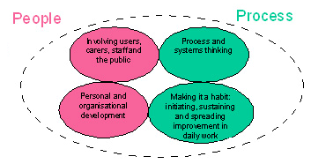

Fig (2-2): Penny’s frameworks

There are other useful frameworks - particularly the work by Paul Batalden on microsystems, and the eight domains model of the Institute of Healthcare Improvement. Penny's, however, is simple and practical.

It builds on the pioneering work of Deming and his ‘System of Profound Knowledge' (1994) with its four interconnected elements:



Fig (2-3): System of Profound Knowledge

## 2.5.3 The Model for Improvement:

We use Penny's framework at the Improvement Foundation, coupled with the model of quality improvement developed by Langley et al (1996).

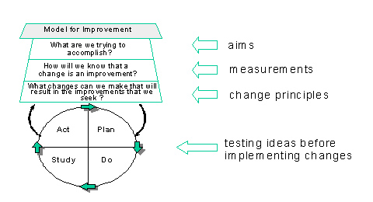

Fig (2-4): Penny’s Model for Improvement Foundation

This model has consistently been shown to deliver results. It consists of the three questions:

1. What are we trying to accomplish?
2. How will we know that a change is an improvement?
3. What changes can we make that will result in improvement?

Chapter 3:

Case Study

**3.1) مقدمة (Introduction):**

كانت مراكز الاطفاء تعمل بمهام الدفاع المدني وبوظيفة مدنية وباشراف و مسؤولية البلديات بالضفة الغربية لحين صدور قرار سيادة الرئيس المغفور له ياسر عرفات بتاريخ 11/1996 بتحويل جميع مراكز الدفاع المدني من البلديات الى وزارة الداخلية لتحمل الصبغة العسكرية. لا بد من العلم بان احصائية اليونيسكو تقول أن ( 2/3 ) خسائر العالم من الحريق.

لذلك تم اختيار هذا البحث عن الواقع الحقيقي لمعاناة الدفاع المدني الفلسطيني والمسؤول عن حماية الجبهة الداخلية اثناء الحرب والسلم. هناك نظرية عسكرية تقول: (الأطفائي المدرب يعادل 40 جندي في الجبهة)..

سيتم التطرق لمديرية الدفاع المدني وإطفائية البلدية في مدينة نابلس,حيث وجدنا ان هنالك فصل في الخدمات فخدمات الإطفائية والأنقاذ و التدريب تابعة للبلدية بشكل أساسي من جهة,وخدمة السلامة العامة والتدريب تتبع لمديرية الدفاع المدني التابع لوزارة الداخلية من جهة اخرى.

**3.2) اطفائية البلدية في مدينة نابلس (Fire Department):**

**خلال عدة زيارات ميدانية لاطفائية بلدية نابلس استنبطنا التالي:**

**3.2.1) تعريف عام (General Definition):**

**اهداف الاطفائية:**

1. إنقاذ حياة المواطنين.
2. المحافظة على ممتلكات الممواطنين.
3. التقليل قدر الامكان من وقوع الحوادث.

**الخدمات التي توفرها إطفائية نابلس:**

1. خدمة الأطفاء : حرئق المنازل والمحال التجارية والحرائق بشكل عام.
2. خدمة الأنقاذ : معالجة المياه الزائدة والساقطة على المنازل والانقاذ في مختلف الحوادث والكوارث.
3. خدمة التدريب: حيث يقومون بتدريب الافراد على اداء واجباتهم.

**3.2.2) الادارة (Administration):**

**التركيب الوظيفي:**

* مدير الاطفائية.
* مساعد مدير صباحي ومسائي.
* منسق المراكز الفرعية.
* ضابط مناوبة ليلي.
* مسؤول وحدة الاسناد.
* مسؤول متابعة الموظفين.
* رؤساء الفرق.
* مسؤول ملف التدريب.

شكل (3-1): الهيكل التنظيمي لإطفائية نابلس

**3.2.3) الموظفين (Employees):**

يبلغ عدد الموظفين في جميع المراكز حوالي (70) فرد بين مناوبين الأطفاء والصيانة والأحوال على مدار 24 ساعة.

**جدول (3-2) يوضح توزيع الموظفين على المراكز:**

|  |  |  |  |  |  |
| --- | --- | --- | --- | --- | --- |
| **المركز** | **عدد الموظفين الكلي بكل فرع** | **عدد الموظفين في الفترة الصباحية** | **عدد الموظفين في الفترة المسائية** | **عدد الموظفين المناوبة الليلية** | **موظفين الاستعداد** |
| **(1)** | 36 | 12 | 12 | 12 | 10 |
| **(2)** | 9 | 3 | 3 | 3 | 3 |
| **(3)** | 9 | 3 | 3 | 3 | 3 |

جدول (3-1): توزيع الموظفين على المراكز

شكل(3-2): نسبة الموظفين في كل مركز

* **نظام التوظيف:**

عند الحاجة للمزيد من الموظفين يتم تقديم طلب الى البلدية التي تعمل على نقل بعض الموظفين من اقسامها الى الاطفائية بعد تدريبهم.

**3.2.4) الامكانيات المتاحة (Available Equipments):**

هنالك ثلاثة مراكز للإطفاء في مدينة نابلس:

الاول: المركز الرئيسي رقم (1) : شارع الملك فيصل وسط المدينة وهو الذي يتلقى التبليغ ويحدد المركز الذي يتحرك.

الثاني: المركز الفرعي رقم (2): ويغطي مخيم بلاطة,عسكر,المنطقة الصناعية,دير الحطب.

الثالث: المركز الفرعي رقم (3): شارع 24 ,ويغطي منطقة المخفية,الاكاديمية,رفيديا,ووادي التفاح.

**جدول (3-1) يوضح المناطق التي يشملها كل فرع وعدد السكان (تقريبا) في كل منطقة:**

جدول(3-2): المناطق التي يشملها كل فرع وعدد السكان في كل منطقة

|  |  |  |  |
| --- | --- | --- | --- |
| **المركز** | **عدد السكان** | **اقرب نقطة** | **ابعد نقطة** |
| **(1)** | 360.000 نسمة | مركز المدينة | المنطقة الشرقية |
| **(2)** | 50.000 نسمة | بلاطة | عسكر, عزموط |
| **(3)** | 70.000 نسمة | المنطقة الغربية | بيت وزن |

شكل(3-3): نسبة السكان التي يغطيها كل مركز

**السيارات الموجودة:**

* عشرة سيارات إطفاء.
* سيارة إنقاذ واحدة.
* سيارة سلم الهيدروليك.
* سيارة شفر مساندة لحمل ونقل المعدات للسيارات المتوفرة.
* سيارتان للخدمات ونقل الافراد.

ملاحظات:

* ليس لدى اطفائية نابلس اي سيارة اسعاف بل يتم نقل المصابين بالتنسيق مع الهلال الاحمر.
* عند استلام التبليغ بوقوع حريق يتم النسيق مع البلدية وارسال سيارة خدمات الكهرباء لفصل الكهرباء اذا لزم الامر.

**توزيع السيارات على المراكز:**

جدول(3-3): توزيع السيارات على المراكز

|  |  |  |  |  |  |
| --- | --- | --- | --- | --- | --- |
| **نوع السيارة**  **المركز** | **إطفاء** | **خدمات** | **إنقاذ** | **سلم هيدروليك** | **مساندة** |
| **(1)** | 8 | 2 | 1 | 1 | 2 |
| **(2)** | 1 | - | - | - | - |
| **(3)** | 1 | - | - | - | - |

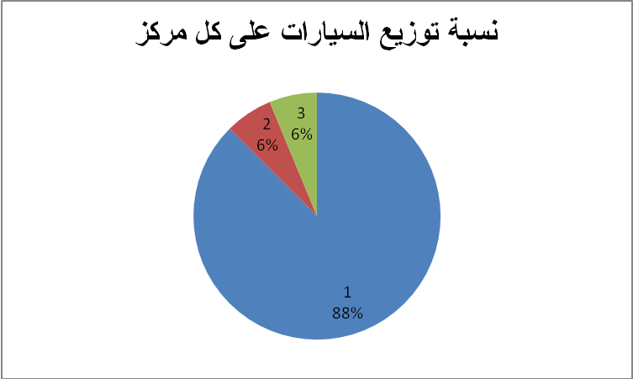

شكل(3-4): نسبة توزيع السيارت على المراكز

**الملابس الواقية للافراد:**

* جهاز تنفس.
* خوذة.
* حذ اء خاص.
* قفازات.
* زي خاص.

**3.2.5) آلية العمل (Work Procedures):**

* يتم استلام البلاغ بوقوع حادث في المركز الرئيسي (1).
* يتم مراسلة المركز الفرعي الأقرب الى مكان الحادث عبر جهاز اللاسلكي واعطاء الامرلأفراده بالتحرك.
* يتم ارسال سيارات اطفاء او إنقاذ للمساندة من المركز الرئيسي على قدر حاجة الحادث.
* يتم التنسيق مع الشرطة والهلال الاحمر لإرسال دورية شرطة وسيارات اسعاف الى موقع الحادث و سيارة خدمات كهرباء اذا لزم الامر.
* يتم رصد معلومات وأحصائيات كل حادث عن طريق دفتر حركة للسيارة,أو دفتر أحوال على مدار 24 ساعة.
* يتم توثيق الحادث باستخدام نموذج (وصف الحادث) كما هو موضح في (ملحق 1), ويقوم به أفراد المركز.

المناوب على خط الطوارئ

استلام البلاغ بوقوع حادث في المركز الرئيسي (1)

منسق المراكز الفرعيه

مراسلة المركز الفرعي الأقرب الى مكان الحادث عبر جهاز اللاسلكي

مسؤول وحدة الإسناد

ارسال سيارات اطفاء او إنقاذ للمساندة من المركز الرئيسي

مسؤول وحدة الإسناد

التنسيق مع الشرطة والهلال الاحمر لإرسال دورية شرطة وسيارات اسعاف إذا لزم الامر

نموذج وصف حادث (ملحق 1)

رئيس الفرقة المرسلة

رصد معلومات وأحصائيات كل حادث

وتوثيق الحادث

شكل(3-5): آلية العمل في اطفائية نابلس

**3.2.6) إحصائيات (Statistics):**

لقد تطرقنا الى دراسة مقارنة احصائيات الحوادث بين المحافظات فأخذنا محافظة نابلس، ومحافظتي رام الله وجنين؛ والأحصائيات التالية توضح ذلك :

1. محافظة نابلس:

جدول(3-4): احصائيات الحوادث في محافظة نابلس لعام 2008

|  |  |  |  |  |  |  |  |  |  |  |  |  |  |  |
| --- | --- | --- | --- | --- | --- | --- | --- | --- | --- | --- | --- | --- | --- | --- |
| الرقم | نوع الحادث/الحريق | كانون ثاني | شباط | اذار | نيسان | ايار | حزيران | تموز | اب | ايلول | تشرين اول | تشرين ثاني | كانون أول | المجموع النوعي |
| 1 | مصنع او محل | 13 | 16 | 7 | 6 | 9 | 8 | 7 | 11 | 6 | 5 | 5 | 7 | 100 |
| 2 | منزل | 10 | 15 | 13 | 11 | 11 | 7 | 6 | 16 | 15 | 7 | 14 | 16 | 141 |
| 3 | سيارات | 4 | 4 | 8 | 4 | 3 | 7 | 6 | 6 | 2 | 4 | 4 | 1 | 53 |
| 4 | أشجار وأعشاب | 5 | 5 | 11 | 45 | 135 | 152 | 96 | 86 | 90 | 60 | 48 | 31 | 764 |
| 5 | نفايات | 36 | 17 | 63 | 94 | 51 | 81 | 101 | 130 | 114 | 81 | 97 | 96 | 961 |
| 6 | أعمال أنقاذ | 54 | 31 | 28 | 35 | 26 | 38 | 40 | 47 | 48 | 38 | 40 | 19 | 444 |
| 7 | شفط مياه + رش رمل | 30 | 14 | 8 | 6 | 5 | 4 | 3 | 5 | 10 | 8 | 3 | 16 | 112 |
|  | المجموع الكلي | 152 | 102 | 138 | 201 | 240 | 297 | 259 | 301 | 285 | 203 | 211 | 186 | 2575 |



شكل(3-6): النسب المئوية لحوادث محافظة نابلس لعام 2008

1. محافظة رام الله :

جدول(3-5): احصائيات الحوادث في محافظة رام الله لعام 2008

|  |  |  |  |  |  |  |  |  |  |  |  |  |  |  |
| --- | --- | --- | --- | --- | --- | --- | --- | --- | --- | --- | --- | --- | --- | --- |
| الرقم | نوع الحادث/الحريق | كانون ثاني | شباط | اذار | نيسان | ايار | حزيران | تموز | اب | ايلول | تشرين اول | تشرين ثاني | كانون أول | المجموع النوعي |
| 1 | مصنع او محل | 25 | 29 | 14 | 22 | 16 | 18 | 14 | 22 | 14 | 10 | 10 | 12 | 206 |
| 2 | منزل | 6 | 5 | 8 | 7 | 6 | 4 | 3 | 3 | 8 | 8 | 7 | 9 | 74 |
| 3 | سيارات | 4 | 5 | 3 | 6 | 10 | 13 | 10 | 9 | 3 | 3 | 2 | 2 | 70 |
| 4 | أشجار وأعشاب | 4 | 5 | 10 | 39 | 117 | 130 | 83 | 75 | 78 | 52 | 42 | 27 | 662 |
| 5 | نفايات | 34 | 16 | 60 | 48 | 88 | 76 | 95 | 122 | 106 | 76 | 91 | 90 | 902 |
| 6 | أعمال أنقاذ | 42 | 32 | 29 | 37 | 27 | 40 | 57 | 20 | 40 | 50 | 51 | 41 | 466 |
| 7 | شفط مياه + رش رمل | 21 | 10 | 6 | 4 | 4 | 3 | 2 | 4 | 7 | 6 | 5 | 8 | 80 |
|  | المجموع الكلي | 136 | 102 | 130 | 163 | 268 | 284 | 264 | 255 | 256 | 205 | 208 | 189 | 2460 |



شكل(3-7): النسب المئوية لحوادث محافظة رام الله لعام 2008

1. محافظة جنين :

جدول(3-6): احصائيات الحوادث في محافظة جنين لعام 2008

|  |  |  |  |  |  |  |  |  |  |  |  |  |  |
| --- | --- | --- | --- | --- | --- | --- | --- | --- | --- | --- | --- | --- | --- |
| الرقم | نوع الحادث/الحريق | كانون ثاني | شباط | اذار | نيسان | ايار | حزيران | تموز | اب | تشرين اول | تشرين ثاني | كانون أول | المجموع النوعي |
| 1 | مصنع او محل | 16 | 19 | 8 | 7 | 11 | 10 | 8 | 13 | 6 | 6 | 8 | 112 |
| 2 | منزل | 6 | 9 | 7 | 5 | 5 | 4 | 3 | 9 | 4 | 9 | 9 | 70 |
| 3 | سيارات | 3 | 3 | 7 | 3 | 2 | 5 | 4 | 4 | 3 | 3 | 1 | 38 |
| 4 | أشجار وأعشاب | 4 | 4 | 6 | 38 | 113 | 127 | 82 | 70 | 51 | 38 | 25 | 558 |
| 5 | نفايات | 26 | 13 | 46 | 65 | 33 | 52 | 65 | 93 | 52 | 65 | 65 | 575 |
| 6 | أعمال أنقاذ | 36 | 21 | 19 | 24 | 17 | 25 | 27 | 25 | 31 | 27 | 13 | 265 |
| 7 | شفط مياه + رش رمل | 6 | 9 | 12 | 8 | 7 | 15 | 12 | 9 | 4 | 3 | 3 | 88 |
| 8 | تسرب غاز | 16 | 7 | 4 | 3 | 3 | 2 | 2 | 3 | 4 | 2 | 8 | 54 |
|  | المجموع الكلي | 113 | 85 | 109 | 153 | 191 | 240 | 203 | 226 | 155 | 153 | 132 | 1760 |

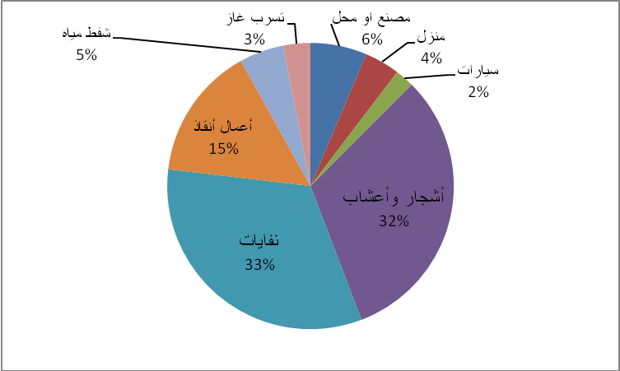



شكل(3-8): النسب المئوية لحوادث محافظة جنين لعام 2008

**3.3) الدفاع المدني (Civil Defense):**

**خلال عدة زيارات للدفاع المدني في نابلس استنبطنا التالي:**

الدفاع المدني الفلسطيني هو الجهاز العامل ضمن  هيكلية وزارة الداخلية لحماية أرواح المواطنين وممتلكاتهم زمن السلم أو الحرب سواءً في الكوارث الطبيعية أو الصناعية. تأسس الدفاع المدني الفلسطيني عام 1996 بقرار رئاسي واقر قانونه في المجلس التشريعي عام 1998 ميلادية بموجب القانون رقم 3 لعام 1998 ميلادية. وفد أقرت لوائحه التنفيذية عام 2001 من المجلس التشريعي حيث تمت مصادقة الرئيس عليه.

**الادارات التابعه للدفاع المدني في مدينة نابلس:**

1. إدارة السلامه العامة والوقاية.
2. إدارة التدريب.
3. إدارة المتطوعين.

شكل(3-9) الهيكل التنظيمي لمديرية الدفاع المدني

* **الموظفين (Employees):**

يوجد في المديرية 25 موظفا يعملون في مختلف الاقسام.

**3.3.1) إدارة السلامة العامة والوقاية (General Safety):**

وهي واحدة من أهم الإدارات التي يتكون منها الدفاع المدني من حيث احتوائها على الكادر الهندسي و الفني والإداري و الأكاديمي و الميداني المدرب على جميع أعمال الدفاع المدني حيث يُلقى على عاتقها الكثير من المهمات من خلال تعدد دوائرها. وتعتبر المهمة الرئيسية لهذه الإدارة هي توفير ونشر شروط الوقاية والسلامة في جميع المنشآت العامة والخاصة وتدريب العاملين فيها على أعمال الأمن والسلامة وملاحقة المخالفين لهذه الشروط حسب قانون الدفاع المدني.

**1) الادارة (Administration):**

**وتتشكل ادارة السلامه العامة من :**

1- دائرة المنشات الصناعية والمباني العالية

2- دائرة محطات الوقود ومحطات تعبئه الغاز والموزعين الفرعيين

3- دائرة الحرف والصناعات والمهن الأخرى.

4- دائرة السلالم الكهربائية " المصاعد"

**اهداف الادارة:**

1. حماية سلامة الجمهور في ما يختص في كافة فعاليات المجتمع.
2. وضع شروط السلامة من إخطار الحريق قبل حصول الحدث وذلك من اجل السيطرة على الحريق لحظة حدوثه.
3. توفير الأدوات الضرورية من أجهزة إطفاء في الموقع لمساندة رجال الإطفاء.
4. التقليل من الخسائر وحماية الأرواح.

**تعمل الادارة على محورين أساسيين هما :**

1. المحور الداخلي في توفير سبل الحماية في الموقع قبل وصول رجال الإطفاء في تأمين سلامة المواطنين وممتلكاتهم .
2. المحور الثاني هو المحور الخارجي للمؤسسة وذلك من خلال التنسيق المستمر مع وزارات ومؤسسات السلطة الوطنية في آلية التشبيك والتعاون في وضع شروط السلامة موضع التطبيق وذلك من خلال اللجان المعدة من قبل الوزارات لذلك .

**المهام والمسؤوليات:**

1. دراسة وتدقيق المخططات الهندسية للمنشآت المقترحة بكافة إشغالاتها والقائمة حال إضافة مساحات أو تغيير صفة الإشغال للتأكد من توفير ومطابقة متطلبات الأمن والسلامة وفقاً للمواصفات الفلسطينية والعالمية.
2. وضع شروط السلامة والوقاية من الحريق وسبل الحماية الواجب توافرها في كل مناحي الحياة اليومية للمواطن، مثل:

* المنشآت الصناعية.
* تجهيزات الإنذار والإطفاء الواجب توافرها في المباني العالية والمنشات العامة والخاصة.
* المصاعد الكهربائية.
* المستودعات.
* ورش السيارات والآليات.
* قاعات المحاضرات والاجتماعات والمؤتمرات والأفراح والمسارح ومباني الأنشطة المماثلة .
* كافة الحرف والصناعات والمهن والأنشطة الأخرى.
* مواصفات وسائل الإطفاء والإنذار الواجب توافرها في محطات وسيارات نقل الوقود.
* مواصفات وسائل الإطفاء والإنذار الواجب توافرها في محطات تعبئة الغاز وسيارات نقل وتوزيع وأماكن تخزين اسطوانات الغاز البترولي المسال.
* المخابز.

**يقوم بعمل المهام السابقة كادر من المهندسين مؤلف من:**

1. مهندس معماري: يقوم بالتدقيق على المساحة وعدد الطوابق وعدد اقسام المبنى والتصميم الداخلي وموقع مخارج الطوارىء.
2. مهندسا كهرباء: يقوم احدهما بالتدقيق على انظمة الانذار وحجم الكوابل وكمية الطاقة الكهربائية والمصاعد. والآخر يقوم بعمل مهندس ميكانيك حيث يقوم بالتدقيق على انظمة الاطفاء التلقائي واليدوي وكميت المياه التي يجب توافرها في المبنى وعلى انظمة التكييف والتبريد.
3. مهندس بناء: التدقيق على اساسات المبنى و قدرتها قدرتها على التحمل ومقاومة الزلازل, تحليل التربة وتاثير المنشاة على البيئة.

**2) إجراءات العمل (Work Procedures):**

* يتم تحويل اي مخطط بناء لأي مبنى يرا د انشاءه او تغيير نوع اشغاله من البلدية الي الدفاع المدني للتدقيق ووضع شروط السلامة الواجب توافرها بالمبنى (مخارج طوارئ, انظمة الاطفاء التلقائي,......) اعتمادا على حجم وطبيعته.
* يتم وضع شروط السلامه العامه للمنشآت القائمه باتباع الآلية التالية:

1. يقوم كادر من الدفاع المدني بزياة المنشأة المراد ترخيصها.
2. يتم تحديد متطلبات السلامه في المنشأة بناءا على اللوائح والقوانين المعمول بها.
3. يتم اصدار تصريح عمل مبدئي أو مؤقت للمنشاة حيث يتم اعطاء صاحب المنشأة فترة زمنيه محددة لتطبيق شروط السلامه المحددة له.
4. بعد انقضاء الفترة زمنيه المعطاه لصاحب المنشأة يتوجه كادر الدفاع المدني للمنشأة لتقييم تطبيق شروط السلامه.
5. يتم اعطاء صاحب المنشأه تصريح نهائي في حالة التزامه بتنفيذه الشروط.
6. في حالة عدم التزامه يتم توجيه اخطار له باغلاق المنشاه او بتنفيذ الشروط.
7. في حالة عدم تنفيذه للشروط يتم رفع شكوى للجهات التنفيذيه (المحكمه غالبا) لتقوم بإغلاق المنشأه.
8. يتم توثيق الاجراءات السابقه باستخدام عدة انواع من التصاريح وارفاقها باوراق ذات علاقة وحفظها بالارشيف ويتم حفظها لسنة واحدة ثم يتم ارسالها الى رام الله.

**3) نظام استيفاء بدل التصريح (Accounting):**

بعد عملية الكشف يعطى صاحب المنشأة وصل بالمبلغ الواجب دفعه لتتم عملية الدفع في بنك (فلسطين), ثم احضار وصل دفع من البنك الى مديرية الدفاع المدني للحصول على التصريح.

فريق الكشف

فحص المنشاة وتحديد شروط السلامه حسب اللوائح المعمول بها

نموذج تصريح عمل مبدئي وفقا لنوع المنشأة

رئيس قسم السلامة العامة

اصدار تصريح عمل مبدئي واعطاء فترة زمنية لتطبيق الشروط

فريق الكشف

بعد انفضاء الفترة الزمنية المعطاه يتم الكشف على المنشأة

التزم بتنفيذ شروط السلامه

**لا**

**نعم**

نموذج تصريح عمل نهائي وفقا لنوع المنشأة

رئيس قسم السلامة العامة

اصدار تصريح عمل نهائي

نموذج تصريح عمل نهائي وفقا لنوع المنشأة

نموذج اخطار

ملحق (13)

رئيس قسم السلامة العامة

يتم توجيه اخطار واعطائه فتره زمنية لتنفيذ الشروط

**لا**

**نعم**

التزم بتنفيذ شروط السلامه

نموذج تصريح عمل نهائي وفقا لنوع المنشأة

رئيس قسم السلامة العامة

اصدار تصريح عمل نهائي

نموذج شكوى

ملحق (14)

رئيس الدائرة القانونية

يتم رفع شكوى للجهات التنفيذية لإغلاق المنشأة

شكل (3-10): آلية العمل في الدفاع المدني

**وهناك عدة انواع للتصاريح وهي:**

1- تصريح مبدئي ( مباني، محطات وقود، محطات غاز): هو التصريح الصادر من مديرية الدفاع المدني ليبين الشروط الواجب توفرها في المنشأة.

2- تصريح نهائي ( مباني، محطات وقود، محطات غاز): هو تصريح يقر فيه الدفاع المدني بتطبيق متطلبات السلامة والوقاية المطلوبة في التصريح المبدئي ويتم ذلك بعد الكشف على المحطة من خلال مفتش السلامة.

3- تصريح مؤقت ( لجميع الحرف والمهن ” لتصويب الوضع“): هو نفس التصريح المبدئي وهو يعطى على الاغلب لتصويب وضع المنشآت ويكون محدود الفترة الزمنية بحسب ما يراه الدفاع المدني وبتقدير من المفتش بعدم وجود خطورة بالوضع القائم .

4- تصريح بشأن السلامة والوقاية (عام): هو التصريح الذي يصدر للحرف والمهن والأنشطة التي لم نذكرها ما بين الحرف والمهن السابقة.

5- تصريح بشأن السلامة والوقاية في المركبات و الصهاريج: هو التصريح الذي يبين مدى تطبيق شروط السلامه العامة لصهاريج نقل الغاز والمواد المشتعله.

**وفي ما يلي تفصيل لإجراءات العمل.**

1. **تصريح مركبة او صهريج:**

* لا تقوم دوائر السير في الوطن بترخيص مركبات نقل وتوزيع الغاز وصهاريج نقل الوقود إلا بعد حصولها على تصريح من الدفاع المدني دائرة السلامة والوقاية.
* يتم فحص شروط السلامه في المركبه من قبل كوادر الدفاع المدني.
* في حال توافر الشروط المبينه في التصريح يتم اعطاء المركبه الموافقه.
* لا يجوز إعطاء أي مركبة تصريح بشأن السلامة والوقاية إلا بعد حصول الشركة التابع لها على تصريح للشركة او المحطة ،والتصريح يجدد سنويا.

**التوثيق:**

* يتم توثيق الاجراءات السابقه باستخدام نموذج (تصريح بشأن السلامة والوقاية في المركبات ملحق(2)).
* يتم حفظ:
* صوره عن التصريح الصادر.
* صورة عن سند الايداع .
* صورة عن رخصة السيارة .
* صورة عن تصريح الشركة او المحطة التابعة لها المركبة.
* صورة عن أي اوراق من الوزارات او المؤسسات ذات الصلة تخص المركبة.
* صورة عن شهادة الدورة التي تلقاها السائق في الدفاع المدني.
* جميع البيانات المدخلة للحاسوب تثبت في قاعدة البيانات تلقائيا عند استخدام برنامج السلامة والوقاية.
* جميع الاوراق تكون في ملف واحد ويتم ارشفتها.
* تحفظ الأوراق السابقة في المقر لمدة سنة واحدة, بعد ذلك ترسل الى الى رام الله.

1. **تصريح المباني العالية:**

**المباني العالية:** هي كل مبنى يزيد ارتفاعه على مستوى سطح الأرض بأطول من ستة عشر متراً والذي يشتمل على أكثر من خمسة طوابق فوق سطح الأرض.

**المرحله الاولى (التصريح المبدئي):**

* موافقة الدفاع المدني تكون بعد موافقة الحكم المحلي ( البلدية ، المجلس البلدي ).
* يجب ان يوفر المهندس المسؤول عن المنشأة ما يلي:

1. موافقة الحكم المحلي.
2. مخططات هندسية كاملة للمبنى.
3. حضوره الشخصي.

* ايداع سند مدفوع.
* تعهد من المالك بتطبيق متطلبات السلامة والوقاية الواردة في اللائحة.

**التوثيق:**

* يتم توثيق الاجراءات السابقة باستخدام نموذج (تصريح مبدئي للسلامه والوقايه في المباني العالية) كما هو موضح في ملحق (3).
* يتم حفظ:
* صورة عن التصريح.
* صورة عن سند الايداع.
* تعهد المالك بتطبيق متطلبات السلامة.
* كتاب الحكم المحلي الموجه للدفاع المدني.
* المخططات الهندسية.
* أي اوراق اخرى من الوزارات والمؤسسات بخصوص المبنى.
* تقرير مفتش الدفاع المدني بزيارة الموقع**.**
* يجب ارشفة جميع اوراق المعاملة في ملف واحد
* باستخدام برنامج السلامة والوقاية المحوسب يتم تلقائيا تثبيت هذا التصريح في قاعدة البيانات.

**المرحلة الثانية (التصريح النهائي):**

* هذا التصريح يقر فيه الدفاع المدني بتطبيق متطلبات السلامة والوقاية المطلوبة في التصريح المبدئي وذلك بعد الكشف على المبنى وهذا التصريح يكون بطلب من المالك او المكتب الهندسي الذي يمثله.

**التوثيق:**

* يتم توثيق هذا الإقرار باستخدام نموذج (تصريح نهائي للسلامه والوقايه في المباني العالية) كما هو موضح في ملحق (4).
* يتم حفظ صوره عن التصريح في ملف المرحلة الاولى (التصريح المبدئي).

1. **تصريح محطات الوقود:**

**المرحلة الاولى (التصريح المبدئي او المؤقت):**

* يجب ان يوفر المهندس المسؤول عن المحطة ما يلي:

1. الموافقة المبدئية من الهيئة العامة للبترول.
2. موافقة الحكم المحلي.
3. مخططات هندسية كاملة للمحطة.
4. حضوره الشخصي.

* يصدر تصريح من مديرية الدفاع المدني الى الهيئة العامة للبترول بالموافقة المبدئية للبدء بإنشاء محطة وقود(التصريح المبدئي) او البدء بتصويب وضع محطة قائمة أو التغيير بوضعها الحالي(التصريح المؤقت) ومصنف بحسب فئة المحطة ( أ، ب، ج ).

**التوثيق:**

* يتم توثيق الاجراءات السابقة باستخدام نموذج (تصريح مبدئي للسلامة والوقايه في محطة الوقود فئة ( أ، ب، ج )) كما هو موضح في الملاحق (5-6-7)
* يتم حفظ:
* صورة عن التصريح.
* صورة عن سند الايداع.
* تعهد المالك بتطبيق متطلبات السلامة.
* كتاب الموافقة المبدئية من الهيئة العامة للبترول.
* المخططات الهندسية.
* أي اوراق اخرى من الوزارات والمؤسسات بخصوص المحطة.
* يجب ارشفة جميع اوراق المعاملة في ملف واحد.
* باستخدام برنامج السلامة والوقاية المحوسب يتم تلقائيا تثبيت هذا التصريح في قاعدة البيانات.

**المرحلة الثانية (التصريح النهائي):**

* يتم ابلاغ الدفاع المدني بموعد الكشف على المحطة من قِبل الهيئة العامة للبترول قبل بدء عمل المحطة.
* يتم الكشف على المحطة من خلال مفتش السلامة وبناء على تقرير المفتش بتوفر متطلبات السلامة والوقاية الواردة في التصريح المبدئي يتم تحرير التصريح النهائي.
* يقر الدفاع المدني بتطبيق متطلبات السلامة والوقاية المطلوبة في التصريح المبدئي.
* يتم التحاق اثنان من العاملين بالمحطة في دورة تدريبية يعقدها الدفاع المدني قبل اصدار التصريح النهائي.

**التوثيق:**

* يتم توثيق الاجراءات السابقة باستخدام(تصريح نهائي للسلامة والوقايه في محطة الوقود فئة( )) كما هو موضح في الملحق (8).
* تضاف صورة عن التصريح الصادر الى ملف المحطة في المرحلة الاولى.

1. **تصريح محطات الغاز:**

**المرحلة الاولى (التصريح المبدئي):**

* ينطبق عليها آلية التصريح المعطاة لمحطة الوقود بجميع انواعها والفارق هو عدم وجود فئة للمحطة.
* يجب ان يوفر المهندس المسؤول عن المحطة ما يلي:

1. الموافقة المبدئية من الهيئة العامة للبترول.
2. أي موافقات من الوزارات والمؤسسات ذات العلاقة.
3. مخططات هندسية كاملة للمحطة.
4. حضوره الشخصي.

* بعد وضع متطلبات السلامة والوقاية وموافقة الدفاع المدني يتم تحرير سند الايداع .

**التوثيق:**

* يتم توثيق الاجراءات السابقة باستخدام نموذج(تصريح مبدئي للسلامة والوقايه في محطة الغاز) كما هو موضح في الملحق (9).
* آلية الارشفة تكون بنفس آلية أرشفة ملف محطة الوقود, ويتم تجديد التصريح سنويا.

**المرحلة الثانية (التصريح النهائي):**

* يصدر التصريح النهائي لمحطة الغاز بعد الكشف على المحطة والتأكد من تطبيق إجراءات السلامة والوقاية المطلوبة في التصريح المبدئي.

**التوثيق:**

* يتم توثيق الإجراء السابق باستخدام نموذج (تصريح نهائي للسلامة والوقايه في محطة الغاز) كما هو موضح في الملحق (10).
* آلية الارشفة تكون بنفس آلية أرشفة ملف محطة الوقود.

1. **تصريح بشأن السلامة والوقاية:**

**المرحلة الاولى (الاعلام بالشروط الوقائية):**

* عند زيارة الموقع للمرة الاولى يجب إعلام المواطن بالشروط الواجب توفرها في المنشأة وتوقيع الشخص المسؤول باستلام الاعلام.
* بناءا على طبيعة المنشاة وموقعها يتم تحديد شروط السلامه.

**التوثيق:**

* يتم توثيق ما سبق باستخدام نموذج (إعلام بالشروط الوقائية) كما هو موضح في

الملحق (11).

* النموذج عبارة عن الاصل + 2 نسخة
* يتم حفظ نسخة عن النموذج في ملف المنشأة ونسخة تبقى في الدفتر.
* ملاحظة: يمكن استخدام النموذج اعلاه لمختلف انواع التصاريح.

**المرحلة الثانية (تصريح بشان السلامة والوقايه):**

* يتم اصدار تصريح العمل بعد زيارة مفتش السلامة والتأكد من تنفيذ الشروط الوارده في المرحله الاولى.

**التوثيق:**

* يتم توثيق الاجراء السابق باستخدام نموذج(تصريح بشان السلامة والوقايه) كما هو موضح في الملحق (12).
* يتم حفظ صوره عن النموذج والاوراق ذات العلاقة في ملف واحد.
* **الإخطار والشكوى:**
* يأتي الاخطار بعد الاعلام بالشروط الوقائية، إلا إذا كانت هناك خطورة على الارواح والممتلكات فيتم اغلاق المنشأة وذلك لعدم مضيعة الوقت .
* يقوم الشخص المسؤول في المنشأة بالتوقيع على الاستلام.
* الشكوى هي المرحلة ما بعد الاخطار وعند عدم تطبيق متطلبات السلامة والوقاية المعطاة للمواطن بنموذج الاعلام بالشروط الوقائية أو في نموذج الاخطار او في كليهما ومتابعتها تكون من خلال الدائرة القانونية في الدفاع المدني.
* يتم تحويل الشكوى للجهات التنفيذية(المحكمة غالبا) لتطبيق العقوبات وفرض الغرامات على المخالفين.
* يرفق مع نموذج الشكوى صورة عن نموذج الاخطار.

**التوثيق:**

* يتم توثيق مرحلة الاخطار باستخدام نموذج (إخطار) كما هو موضح في الملحق (13).
* يتم توثيق مرحلة الشكوى باستخدام نموذج (الشكوى) كما هو موضح في الملحق (14).
* يتم حفظ صوره عن النموذجين بملف المنشأة.

**3) إحصائيات:**

* في سنة 2008 تم الكشف على 83 منشأة فقط.
* في سنة 2009 تم الكشف على 2700 منشاه وحرفة موزعين كما يلي:
* 100 مصنع.
* 27 صالة افراح.
* 11 محطة وقود.
* 5 محطات غاز.
* 15 متنزه ومسبح.
* 490 مصعد.
* 150 لوحة اعلانات.
* 100 مخطط سكني.
* 100 سيارة نقل غاز.
* 1700 حرفة.
* سنة 2010 تم الكشف على 1300 منشأة وحرفة حتى نهاية شهر فبراير.

**3.3.2) إدارة التدريب (Training):**

إن إدارة التدريب تهتم بالجاهزية الميدانية لجميع أفراد الدفاع المدني وطاقمه لعلاقتها بالجمهور من جميع أصناف وفئات الشعب. رسالته هي النهوض الى المستوى الاستراتيجي للدفاع المدني ومواكبة عصر التكنولوجيا في عمليات الوقاية وامور السلامة.

المستهدفون من الدورات: افراد الدفاع المدني بشكل خاص, جميع افراد المجتمع والعاملين في المؤسسات الحكوميه والخاصة بشكل عام.

**الاهداف:**

1. عقد الدورات التدريبية للعامة بجميع مستويات المجتمع  لرفع مستوى المعرفة بمهام الدفاع المدني عند العامة والتركيز على المؤسسات الطلابية والعاملين وربات البيوت وجميع شرائح المجتمع الحكومية وغير الحكومية.
2. تشكيل فرق الإسناد من المتطوعين في حالات الطوارئ وحالات الكوارث الطبيعية والكوارث من صنع الإنسان**.**
3. رفع الوعي الجماهيري للتعاون مع الحوادث والكوارث.

**خطة الدورات التدريبة:**

* التدريب على الاسعافات الاولية (حروق, نزيف, جروح, كسور, .......).
* تكوين خلفية علمية عن علوم الاطفاء واهميتها وحاجتها.
* التعرف على انواع طفايات الحريق وطرق استخدامها.
* تدريب الافراد على إخلاء المباني عند حدوث الكوارث المختلفة.
* التدريب على الانقاذ.

**آلية العمل:**

* يتم عقد الدورات بناءا على طلب من المؤسسات المعنيه بتدريب افرادها.
* يتم الحصول على موافقة مدير التدريب ومدير الدفاع المدني بعد رفع كتاب من مدير عام المؤسسة التي يتبع لها المتدربون وذلك لتامين الفرد وتغطيته في حال اصابته باي اذى.
* تتم عملية التدريب في مكان يتبع للمؤسسة التي يتبع لها المتدربون.

**إحصائيات**:

* سنة 2009 تم تدريب 1000 فرد من مختلف المؤسسات الحكومية والخاصة والمدارس والجامعات.

Chapter 4:

Questionnaires Analysis & Discussion

**4.1) تصميم الاستبانان (Questionnaires Design):**

* **لقد شمل هذا البحث على خمسة انواع من الاستبانات:**

1. استبانة العاملين في إطفائية بلدية نابلس (ملحق 15): وفيها تم التطرق الى ما يلي:
2. التواصل والتنظيم الاداري.
3. نظام الدوام والاجازات.
4. نظام الترقيات والحوافز والرتب.
5. نظام العقوبات.
6. الادارة والتطوير.
7. التدريب والدورات.
8. الامكانيات المتاحة.
9. خط الطوارئ.

2) استبانة اصحاب الحوادث السابقة (ملحق 16): وكانت العينة من مواطنين قد سبق لهم وان تعرضوا لحوادث مختلفة واستعانوا بالاطفائية, وفيها تم التطرق الى ما يلي:

1. معلومات الحادث.
2. فريق تقديم الخدمة.
3. المعدات ووسائل الاطفاء والانقاذ.

3) استبانة العاملين في مديرية الدفاع المدني (ملحق 17): وفيها تم التطرق الى ما يلي:

1. الادارة والتطوير
2. التدريب والدورات.
3. الامكانيات المتاحة.

4) استبانة اصحاب المنشآت الحاصلة على تصريح السلامة (ملحق 18): وفيها تم التطرق الى ما يلي:

1. عملية التقدم والحصول على تصاريح السلامة.
2. عملية الكشف على المنشأة.

5) استبانة المواطنين (ملحق 19): وكانت العينة من سكان مدينة نابلس, وفيها تم التطرق الى قياس مدى معرفة المواطنين بالإطفائية وبالدفاع المدني في مدينة نابلس.

**4.2) تحليل الإستبيانات (Questionnaires Analysis):**

* بعد عملية تصميم الاستبيانات وتوزيعها كانت النتائج كما هي موضحة في الملاحق (20-21-22-23-24 ), وكانت نتائج تحليلها كما يلي:

**وقد تم جمع اوافق بشدة واوافق في بند واحد"اوافق", واعارض بشدة واعارض في بند واحد"اعارض" وذلك لتبسيط عملية التحليل وتحقيق النتائج المرجوة من هذا الاستفتاء.**

**4.2.1) الاستبانة المتعلقة بالعاملين في إطفائية بلدية نابلس:**

**ملاحظة:** عند تصميم استبانة هذا البند تم وضع اربع مواقف (اوافق بشدة, اوافق, اعارض, اعارض بشدة), وجاءت نسبهم كما يلي:

* 29% اوافق يشدة.
* 32% اوافق.
* 19% اعارض.
* 19% اعارض بشدة.

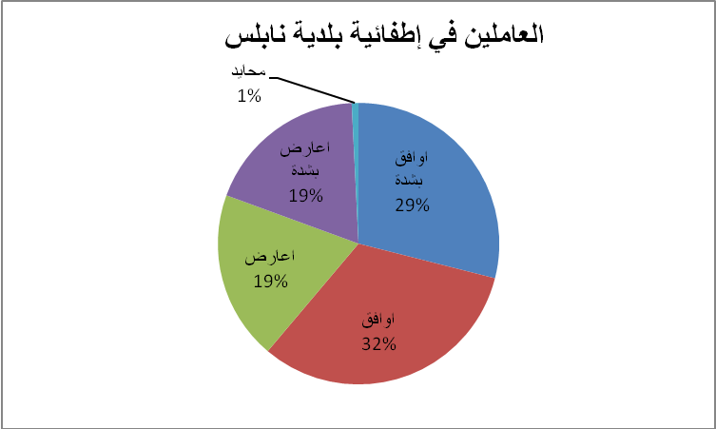

شكل(4-1): نسب مواقف العاملين في الإطفائية

* في موضوع التواصل والتنظيم الاداري في الجهاز:
* 59.3% من الموظفين في الجهز يعانون من مشاكل في التواصل مع رؤسائهم في العمل.
* 33.3% من الموظفين في الجهاز يعانون من ان رئيسهم في العمل لا يستقبل آرائهم برحابة صدر.
* 48.1% من الموظفين يعتقدون بأن المهام موزعة بشكل غير منظم على الموظفين.
* 18.5% من الموظفين يعتقدون بان التنسيق بين الاقسام في الجهاز ضعيف , و3.7% من الموظفين كانو محايدين.

الشكل التالي يوضح النتائج السابقة:

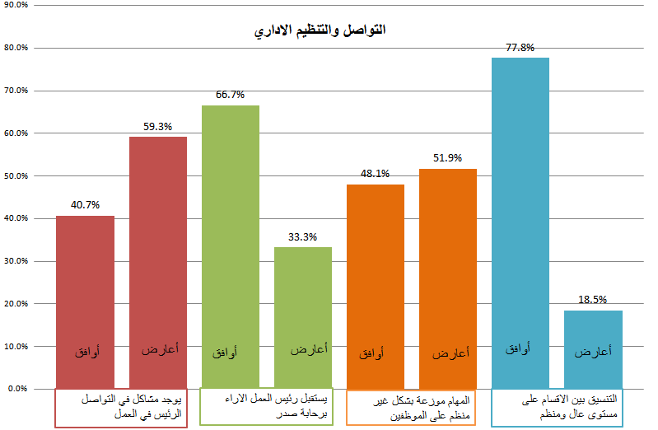

شكل(4-2): النتائج المتعلقة في التواصل الاداري

* في موضوع نظام الدوام والاجازات:
* 33.3% من الموظفين يعانون من برنامج الدوام ويعتقدون بأنه مرهق وغير مجدي, بينما 3.7% من الموظفين محايدين.
* 18.5% من الموظفين في الجهاز يعتقدون بأنه يتم توزيع الموظفين على فترات الدوام بشكل غير عادل.
* 40.7% من الموظفين يعانون من نظام الأجازات المتبع ويعتقدون بانه يحد من الحصول على الاجازات بسهوله.
* 29.6% من الموظفين يعتقدون بانه لا يتم الاخذ بعين الاعتبار الحاجة والشفافية في قبول طلب الاجازة.

الشكل التالي يوضح النتائج السابقة:

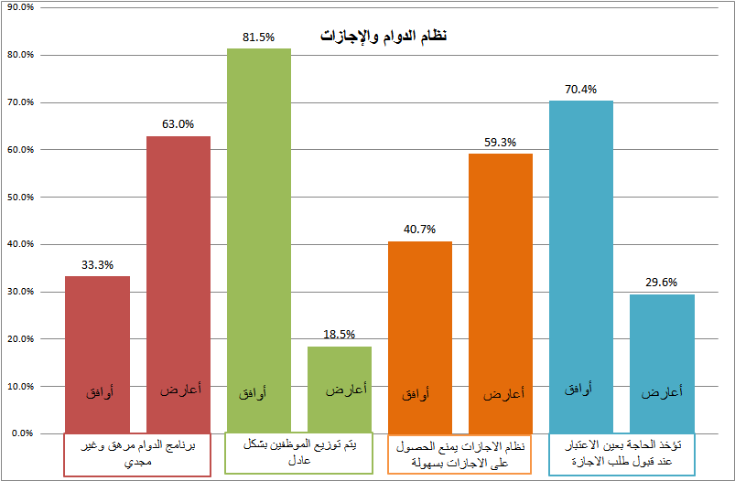

شكل(4-3):التنائج المتعلقة في نظام الدوام والاجازات

* في موضوع نظام الترقيات والحوافز والرتب:
* 74.1% من الموظفين يعتقدون بان الترقيات والعلاوات لا تعطى بناء على الخبرة والعطاء.
* 70.4% من الموظفين يعانون من نظام الترقيات والحوافز ويعتقدون بانه غير عادل.
* 37.0% من الموظفين يعتقدون بأن نظام الحوافز لا يحث على اتقان العمل.
* 63.0% من الموظفين يعتقدون بان الرواتب لا تتناسب مع المؤهلات العلمية.
* 88.9% من الموظفين يعتقدون بان زيادة الرواتب ستؤدي الى زيادة العطاء.

الشكل التالي يوضح النتائج السابقة:

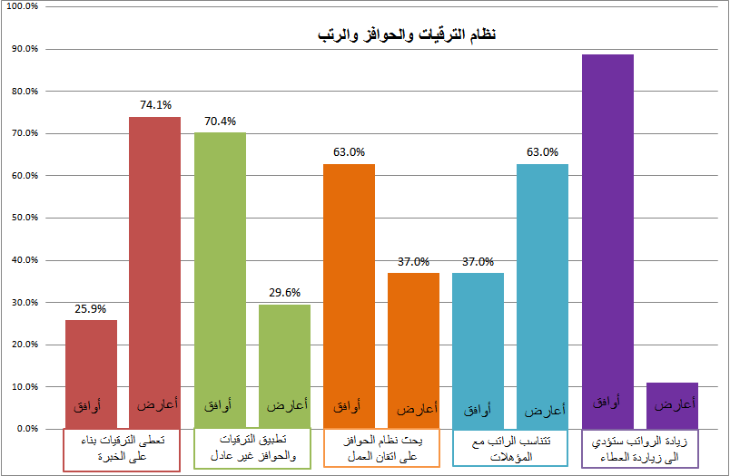 شكل(4-4): النتائج المتعلقة في نظام الترقيات والحوافز والرتب

%11.1

%88.9

* في موضوع نظام العقوبات:
* 29.6% من الموظفين يعتقدون بان نظام العقوبات المعمول به غير مجدي ولا يمنع من تكرار الخطأ.
* 48.1% من الموظفين يعانون من عدم تحليل المشكلة بشكل كافي قبل اتخاذ القرار وتحديد العقوبة.
* 59.3% من الموظفين يعتقدون بأن العقوبه لا تتناسب مع حجم الخطأ, بينما كان 7.4% من الموظفين محايدين.
* 59.3% من الموظفين يعتقدون بأن العقوبات لا تطبق على الجميع.

الشكل التالي يوضح النتائج السابقة:

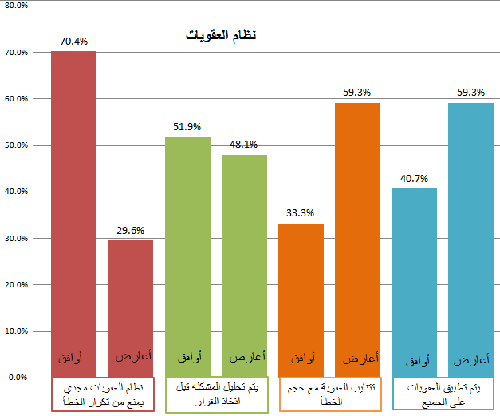

شكل(4-5): النتائج المتعلقة بنظام العقوبات

* في موضوع الادارة والتطوير:
* 63% من الموظفين في الجهاز يعتقدون عدم توفر رؤية مستقبلة واضحة لدى الادارة للتطوير.
* 14.8% من الموظفين يعانون من قلة الدورات التي تعقدها الادارة لتنمية قدراتهم, بينما كان 3.7% من الموظفين محايدين.
* 18.5% من الموظفين يعتقدون ان الادارة لاتسعى لتطوير المؤسسة.
* 25.9% من الموظفين يعتقدون ان الادارة لا تسعى الى ادخال التكنولوجيا الحديثة في تقديم الخدمات.

الشكل التالي يوضح النتائج السابقة:

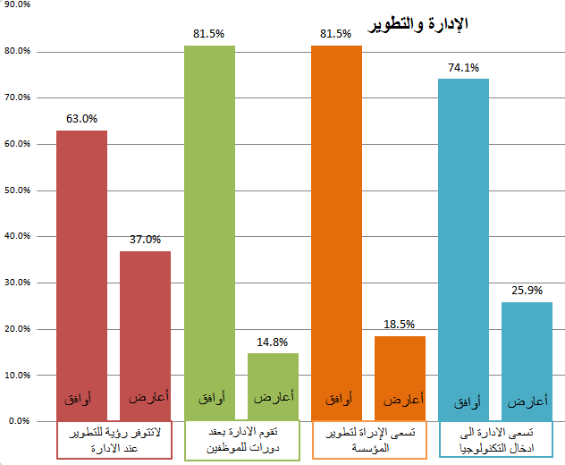

شكل(4-6): النتائج المتعلقة بالادارة والتطوير

* التدريب والدورات:
* 11.1% من الموظفين في الجهاز يعتقدون ان التدريب لا يتناسب مع الخدمات التي يقدمها

الجهاز.

* 22.2% من الموظفين يعانون من عدم عقد دورات خارج الوطن لاستفادة من الخبرات.
* 59.3% من الموظفين يعتقدون ان الدورات تعقد فقط للعاملين في الجهاز, بينما كان 3.7% من الموظفين محايدين.
* 40.7% من الموظفين يعانون من عدم عقد دورات بشكل دوري.
* 25.9% من الموظفين يعتقدون عدم وجود خطة لتدريب عامة الناس.
* 37% من الموظفين يعتقدون بعدم وجود خطط مستقبلية لعقد الدورات للعاملين.

الشكل التالي يوضح النتائج السابقة:

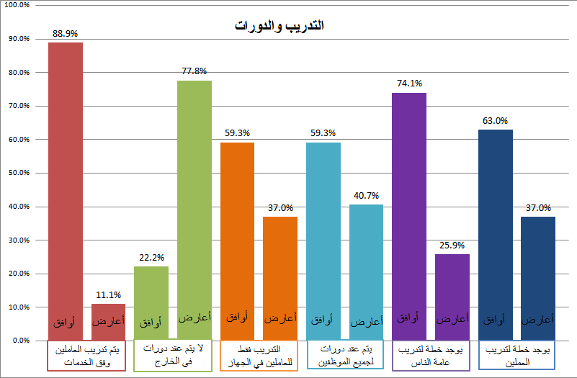

شكل(4-7): النتائج المتعلقة بالتدريب والدورات

* الامكانيات المتاحة:
* 63% من الموظفين يعتقدون الجهاز يعاني من نقص في عدد السيارات.
* 25.9% من الموظفين يعتقدون المراكز الموجودة حاليا غير مؤهلة يالظروف المناسبة, بينما كان 3.7% من الموظفين محايدين.
* 51.9% من الموظفين يعتقدون ان عدد المراكز الموجود حاليا غير كافي.
* 11.1% من الموظفين يعتقدون ان الجهاز ليس لديه القدرة لمواجهة عدت حوادث في وقت واحد.
* 70.4% من الموظفين يعتقدون ان الجهاز يعاني من نقص في الامكانيات البشرية.
* 70.4% من الموظفين يعتقدون ان النقص في الامكانيات يعرقل تقديم الخدمات.

الشكل التالي يوضح النتائج السابقة:

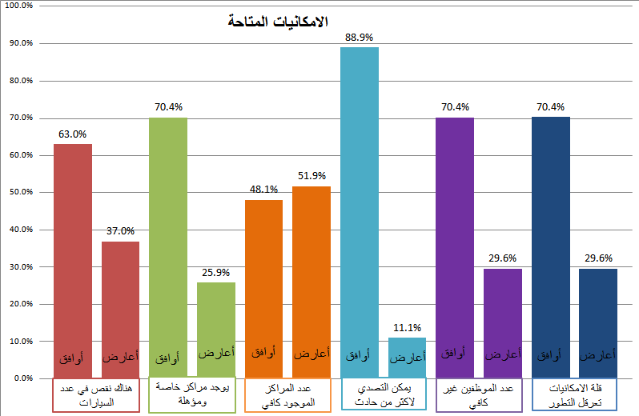

شكل(4-8):النتائج المتعلقة بالامكانيات المتاحة

* خط الطوارئ:
* 18.5% من الموظفين في الجهاز قالوا ان خط الطوارئ تعطل سابقا.
* 59.3% من الموظفين يعتقدون بعدم وجود آلية متبعة في حال تعطل خط الطوارئ.

الشكل التالي يوضح النتائج السابقة:

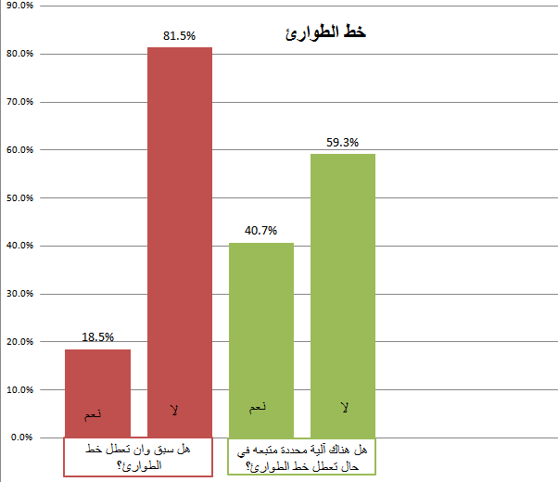

شكل(4-9):النتائج المتعلقة بخط الطوارئ

**4.2.2) الاستبانة المتعلقة بأصحاب الحوادث السابقة:**

* معلومات الحوادث:
* 70% من اصحاب الحوادث كان لديهم حريق في منزل او محل تجاري

و30% حوادث مختلفة بين فتح باب منزل وتعطل مصعد.

* 90% من العينة قالوا انه تم الرد مباشرة عند الابلاغ عن الحادث,

و10% منهم قالوا ان الرد تم بعد فترة.

* 60% من العينة قدروا وقت وصول فريق الاطفاء من 5 الى 10 دقائق

و40% منهم قدر الوقت من 2 الى 5 دقائق.

الشكل التالي يوضح النتائج السابقة:

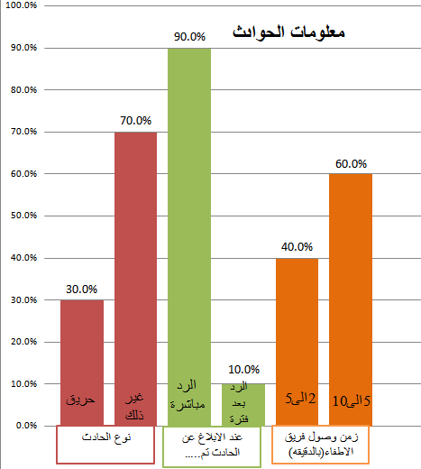

شكل(4-10):النتائج المتعلقة بمعلومات الحوادث

**ملاحظة:** عند تصميم اسئلة البندان ادناه تم وضع اربع مواقف (اوافق بشدة, اوافق, اعارض, اعارض بشدة), وجاءت نسبهم كما يلي:

* 54% اوافق بشدة.
* 27% اوافق.
* 15% اعرض.
* 27% اعارض بشدة.

الشكل التالي يوضح النتائج السابقة (هذه النتائج لبندي "فريق تقديم الخدمة" و "المعدات ووسائل الاطفاء"):

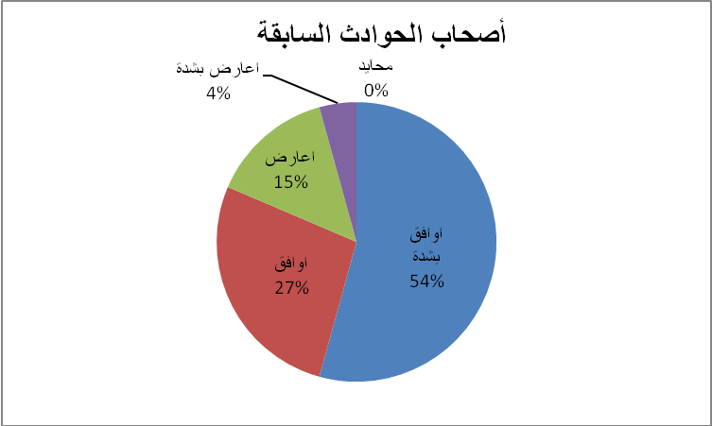

شكل(4-11): نسب مواقف اصحاب الحوادث

* فريق تقديم الخدمة:
* 20% من اصحاب الحوادث السابقة يعتقدون ان فريق تقديم الخدمة لم يكن مؤهلا علميا كما يجب.
* 100% قالوا ان عدد فريق تقديم الخدمة كان كافيا.
* 100% قالوا ان الفريق بذل قصارى جهده في العمل.
* 70% من اصحاب الحوادث قالوا انه لم يكن هناك سيارة اسعاف مع سيارة الاطفاء.

الشكل التالي يوضح النتائج السابقة:

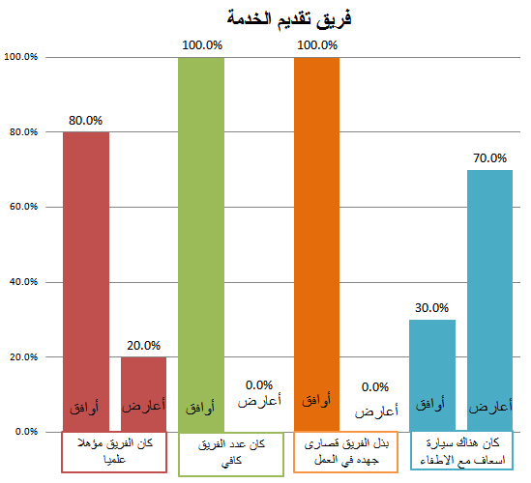

شكل(4-12): النتائج المتعلقة بفريق تقديم الخدمة

* المعدات ووسائل الاطفاء والانقاذ:
* 20% من اصحاب الحوادث اشتكوا من قلة جاهزية فريق الخدمة من المعدات.
* 10% اشتكوا من عطل في المعدات عند بداية الاستخدام.
* 20% قالوا ان الفريق لم يكن مدربا تدريبا جيدا على استخدام المعدات.

الشكل التالي يوضح النتائج السابقة:

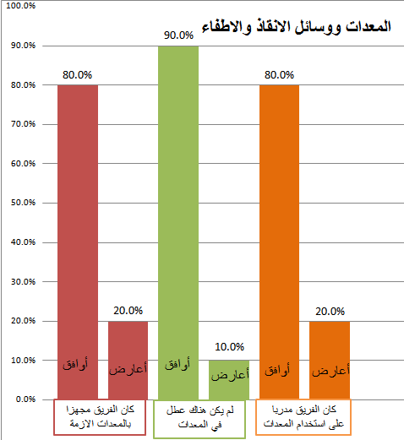

شكل(4-13): الناتئج المتعلقة بالمعدات ووسائل الاطفاء والانقاذ

**4.2.3) الاستبانة المتعلقة بالعاملين في مديرية الدفاع المدني:**

**ملاحظة:** عند تصميم استبانة هذا البند تم وضع اربع مواقف (اوافق بشدة, اوافق, اعارض, اعارض بشدة), وجاءت نسبهم كما يلي:

* 31% اوافق بشدة.
* 36% اوافق.
* 23% اعارض.
* 10% اعارض بشدة.

الشكل التالي يوضح النتائج السابقة:

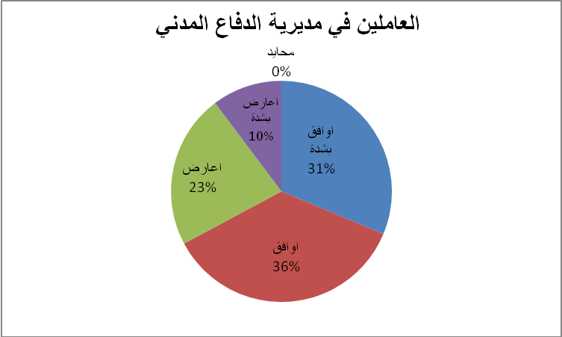

شكل(4-14): نسب مواقف العاملين في الدفاع المدني

* في موضوع الادارة والتطوير:
* 53.8% من الموظفين في المديرية يعتقدون عدم توفر رؤية مستقبلة واضحة لدى الادارة للتطوير.
* 15.4% من الموظفين يعانون من قلة الدورات التي تعقدها الادارة لتنمية قدراتهم.
* 7.7% من الموظفين يعتقدون ان الادارة لاتسعى لتطوير المؤسسة.
* 15.4% من الموظفين يعتقدون ان الادارة لا تسعى الى ادخال التكنولوجيا الحديثة في تقديم الخدمات.

الشكل التالي يوضح النتائج السابقة:

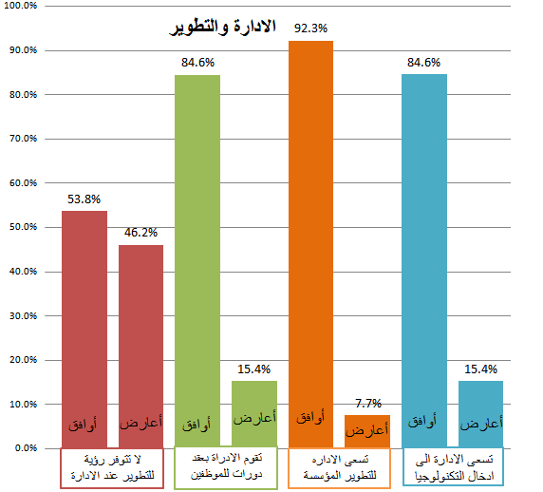

شكل(4-15):النتائج المتعلقة بالاداره والتطوير

* في موضوع التدريب والدورات:
* 23.1% من الموظفين في المديرية يعتقدون ان التدريب لا يتناسب مع الخدمات التي يقدمها الجهاز.
* 7.7% من الموظفين يعانون من عدم عقد دورات خارج الوطن لاستفادة من الخبرات.
* %38.5 من الموظفين يعتقدون ان الدورات تعقد فقط للعاملين في الجهاز.
* 15.4% من الموظفين يعانون من عدم عقد دورات بشكل دوري.
* 38.5% من الموظفين يعتقدون عدم وجود خطة لتدريب عامة الناس.
* 46.2% من الموظفين يعتقدون عدم وجود خطط مستقبلية لعقد الدورات للعاملين.

الشكل التالي يوضح النتائج السابقة:

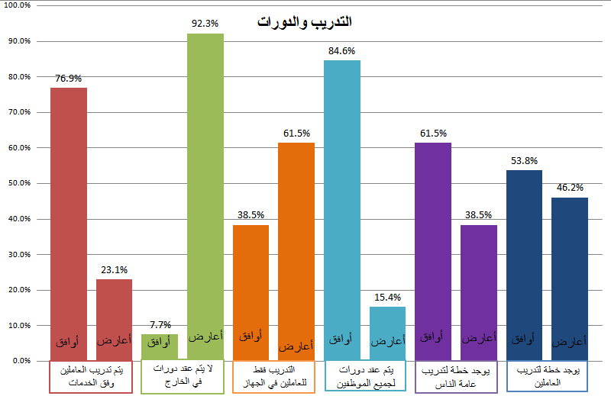 شكل(4-16): النتائج المتعلقة يالتدريب والدورات

* في موضوع الامكانيات المتاحة:
* 84.6% من الموظفين يعتقدون ان الجهاز يعاني من نقص في عدد السيارات.
* 61.5% من الموظفين يعتقدون المراكز الموجودة حاليا غير مؤهلة يالظروف المناسبة.
* 76.9% من الموظفين يعتقدون ان الجهاز يعاني من نقص في الامكانيات البشرية.
* 76.4% من الموظفين يعتقدون ان النقص في الامكانيات يعرقل تقديم الخدمات.
* 92.3% من الموظفين يعانون من الواسطه والمحسوبية التي تؤثر سلبا على العمل.

الشكل التالي يوضح النتائج السابقة:

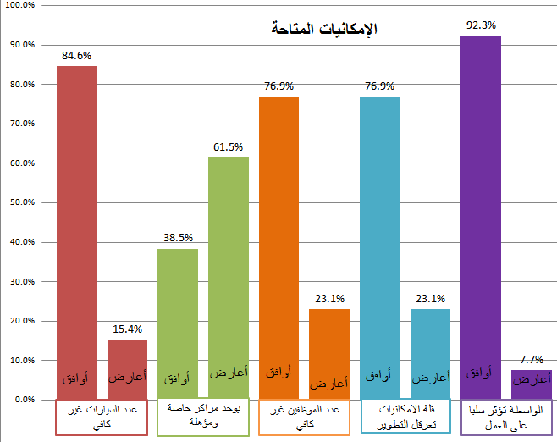

شكل(4-17): النتائج المتعلقة بالامكانيات المتاحة

**4.2.4) الاستبانة المتعلقة باصحاب المنشأت الحاصلة على تصريح السلامة:**

**ملاحظة:** عند تصميم استبانة هذا البند تم وضع اربع مواقف (اوافق بشدة, اوافق, اعارض, اعارض بشدة), وجاءت نسبهم كما يلي:

* 32% اوافق بشدة.
* 33% اوافق.
* 19% اعارض
* 14% اعارض بشدة.

الشكل التالي يوضح النتائج السابقة:

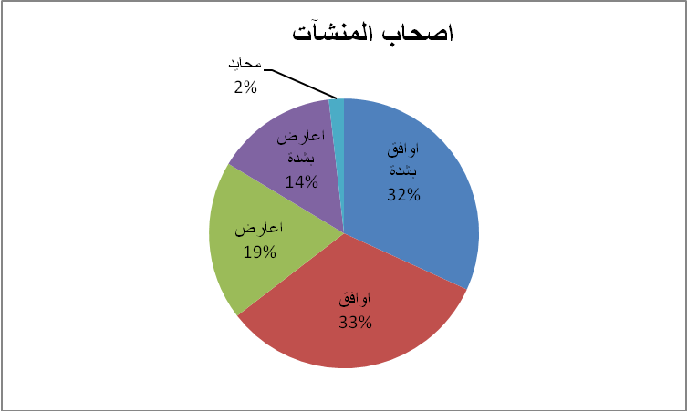

شكل(4-18):نسب مواقف اصحاب المنشآت

* في موصوع التقدم والحصول على تصاريح السلامة:
* 20% من اصحاب المنشآت عانوا من مشاكل في عملية الحصول على التصريح وقالوا انها معقدة.
* 30% من اصحاب المنشآت يعتقدون ان عملية الحصول على التصريح استغرقت وقتا اكثر مما تستحق.
* 80% قالوا انه تم اعطاء التصاريح للمتقدمين بناء على الترتيب في التقدم لها دون التحيز لاحد,

بينما كان 20% محايدين.

* 100% من اصحاب المنشآت قالوا انه تم اطلاعهم على شروط السلامة عند وصولهم الى المديرية.
* 40% قالوا انه تم اصدار تصريح السلامة بعد تاسيس المنشاة بفترة وليس قبل تشغيلها.
* 10% قالوا ان هناك صعوبة في ايجاد متطلبات السلامة في السوق المحلي.

الشكل التالي يوضح النتائج السابقة:

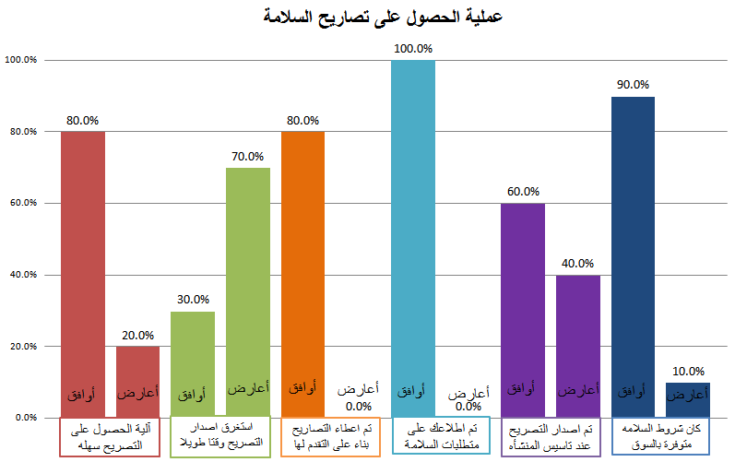

شكل(4-19): التنائج المتعلقة بعملية الحصول على تصاريح السلامة

* في موضوع عملية الكشف على المنشاة:
* 20% من اصحاب المنشآت قالوا ان هناك وقت طويل بين عملية الكشف واصدار التصريح.
* 20% اشتكوا من قلة تأهيل فريق السلامة علميا وفنيا.
* 20% من اصحاب المنشآت قالوا ان تعامل فريق الكشف لم يكن بتفاهم وسلاسة.
* 90% قالوا انه لا يتم عمل زيارات مفاجئة على المنشآت الحاصلة على تصاريح السلامة.
* 30% قالوا ان تقرير الكشف لم تتم كتابته بالمنشاة.

الشكل التالي يوضح النتائج السابقة:

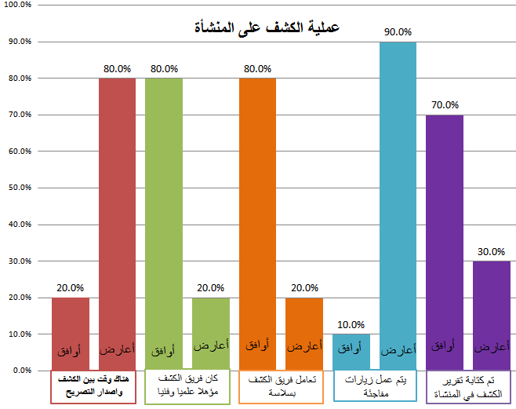

شكل (4-20):النتائج المتعلقة بعملية الكشف على المنشاة

**4.2.5) الاستبانة المتعلقة بالمواطنين:**

* بما يتعلق بآراء مواطنين محافظة نابلس:
* 60% من المواطنين لا يعلمون رقم اطفائية نابلس او يعلمونه بشكل خاطئ.
* 55% من المواطنين لا يعلمون عدد مراكز الاطفاء في المحافظة.
* 20% من المواطنين لا يعلمون الجهة التابعة لها إطفائية نابلس.
* 80% من المواطنين يؤيدون دمج الاطفائية مع الدفاع المدني**.**
* 15% من الموطنين لديهم شك في مقدرة فريق الاطفاء او الانقاذ للوصول الى اي مكان في الوقت المناسب.

الشكل التالي يوضح النتائج السابقة:

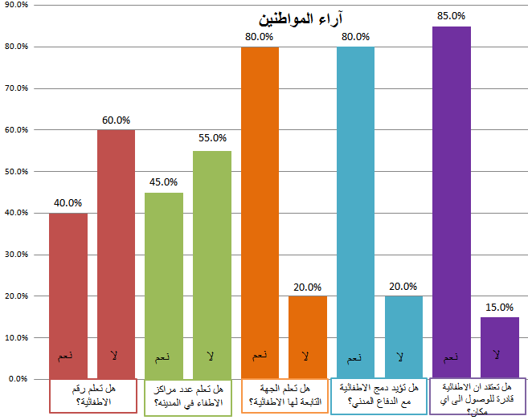

شكل(4-21): النتائج المتعلقة بآراء الموطنين

**4.3) مناقشة النتائج (:(Results Discussion**

**4.3.1) الاستبانة المتعلقة بالعاملين في إطفائية بلدية نابلس:**

* بعد تحليل الجزء الاول (التواصل والتنظيم الاداري) وجدت بعض السلبيات وهي:

1. يوجد مشاكل لدى الموظفين في التواصل مع رؤسائهم.
2. توزيع المهام والمسؤليات على الاقسام غير منظم وغير مناسب.

* بعد تحليل الجزء الثاني (نظام الدوام والاجازات) تبين الاتي:

1. نظام الدوام المتبع مرهق.
2. نظام الاجازات يمنع بعض العاملين من الحصول على اجازة بسهولة.

* بعد دراسة نتائج الجزء الثالث (نظام الترقيات والحوافز والرتب) تبين ان:

1. المنح والعلاوات لا تعطى بناء على الخبرة والعطاء.
2. تطبيق نظام الترقيات غير عادل.
3. لا يحث نظام الحوافز المتبع العاملين على الاخلاص بالعمل.
4. لا تتناسب الرواتب مع المؤهلات العلمية.
5. زيادة الواتب ستؤدي الى زيادة العطاء.

* بعد دراسة الجزء الرابع (نظام العقوبات) وجدت بعض السلبيات التالية:

1. لا يتم الاستماع الى جميع اطراف المشكلة فبل تحديد العقوبة.
2. ليس هناك تناسب بين الخطأ وحجم العقوبة.
3. تطبيق العقوبات لا يشمل الجميع.

* بعد دراسة نتائج التحليل للجزء الخامس (الادارة والتطوير) تبين :
* ان الاداره ليس لديها رؤية واضحة للتطوير.
* بعد دراسة نتائج التحليل للجزء السادس (التدريب والدورات) كانت النتائج كما يلي:

1. عدم كفاية الدورات المنعقدة في الخارج.
2. التدريب يقتصر على العاملين في الجهازفقط.
3. لا تعقد الدورات لجميع الموظفين بشكل دوري.

* بعد دراسة نتائج التحليل للجزء السابع (الامكانيات المتاحة) كانت النتائج كما يلي:

1. قلة عدد السيارات المتوفرة.
2. قلة عدد مراكز الاطفاء مقارنة بحجم المدينة.
3. نقص في عدد العاملين في الجهاز.
4. عدم دعم الجهاز ماديا يعرقل تطوره الى مستوى افضل.

* بعد دراسة البند الخاص بخط الطوارئ تبين:

1. انه سبق للخط وان تعطل.
2. لا توجد آلية محددة متبعة في حال تعطل خط الطوارئ.

**4.3.2) الاستبانة المتعلقة بأصحاب الحوادث السابقة:**

* بعد دراسة الجزء الاول (معلومات الحادث) تبين الآتي:

1. في بعض الحالات لم يتم الرد مباشرة على المتصل لاستلام البلاغ.
2. يستغرق وصول الفريق الى موقع الحادث وقتا اكثر من اللازم.

* بعد دراسة الجزء الثاني (فريق تقديم الخدمة) تبين الآتي:

1. ان فريق تقديم الخدمة تنقصه المعرفة بالتعامل مع مختلف الحوادث.
2. عدم ارسال سيارة اسعاف لموقع الحادث.

* بعد دراسة الجزء الثالث (المعدات ووسائل الاطفاء والانقاذ) تبين الآتي:

1. جاهزية فرق الاطفاء او الانقاذ بالمعدات المطلوبة ليس على المستوى المطلوب.
2. عدم المعرفة التامة بالتعامل مع المعدات من بعض افراد الفريق.

**4.3.3) الاستبانة المتعلقة بالعاملين في مديرية الدفاع المدني:**

* بعد دراسة نتائج التحليل للجزء الاول (الادارة والتطوير) تبين :
* ان الاداره ليس لديها رؤية واضحة للتطوير.
* بعد دراسة نتائج التحليل للجزء الثاني (التدريب والدورات) كانت النتائج كما يلي:

1. عدم توافق التدريب مع الخدمات المقدمة.
2. التدريب يتركز على العاملين في الجهاز فقط.
3. لا يوجد لدى الادارة خطة مستقبلية ودوريه واضحة لتدريب العاملين.

* بعد دراسة نتائج التحليل للجزء الثالث (الامكانيات المتاحة) كانت النتائج كما يلي:

1. قلة عدد السيارات المتوفرة.
2. عدم ملائمة المركز لطبيعة العمل.
3. نقص في عدد العاملين في المديرية.
4. عدم دعم الجهاز ماديا يعرقل تطوره الى مستوى افضل.
5. تدخل الواسطة والمحسوبية تؤثر سلبا على العمل.

**4.3.4) الاستبانة المتعلقة بأصحاب المنشآت الحاصلة على تصريح السلامة:**

* بعد دراسة نتائج التحليل للجزء الاول (عملية التقدم والحصول على تصريح السلامة) كانت النتائج

كما يلي:

1. هناك تعقيد عملية الحصول على التصريح في بعض الاحيان.
2. تستغرقت عملية اصدار تصريح السلامة وقت اكثر مما تستحق.

* بعد دراسة نتائج التحليل للجزء الثاني (عملية الكشف على المنشأة) كانت النتائج كما يلي:
* لا يتم عمل زيارات مفاجئة للمنشآت الحاصلة على التصريح للتأكد من التزامهم بشروط السلامة.

**4.3.5) الاستبانة المتعلقة بالمواطنين:**

* بعد دراسة نتائج تحليل الاستبانة الخاصة بالمواطنين تبين الآتي:

1. عدم معرفة رقم الطوارئ الخاص بالاطفائية من قبل المواطنين.
2. عدم معرفة عدد مراكز الاطفاء في المدينة.

Chapter 5:

Recommendations

**5.1) تلخيص النتائج (Results Summary):**

**5.1.1) من خلال عدة زيارات ميدانية لإطفائية بلدية نابلس وتحليل نتائج الاستبانة الاخاصة بالعاملين فيها واستبانة المواطنين استنبطنا ما يلي:**

1. **نقاط القوة :**

* **الادارة والعاملين:**
* نظام العقوبات المتبع يمنع من تكرار الاخطاء والمخالفات من قبل العاملين.
* تسعى الادارة لتطوير المؤسسة من خلال ادخال اساليب العمل الحديثة.
* يتم توثيق الحوادث باستخدام نموذج (وصف حادث) وباستخدام برناج محوسب وتتم حفظ البيانات لمدة 20 سنة.
* يتم توزيع دوام الموظفين على ثلاثة فترات (صباحي, مسائي, مناوبة ليلية).
* يتم تدريب العاملين قبل التحاقهم بالعمل.
* ثقة الموظفين بقدرتهم على التصدي لاكثر من حادث في وقت واحد.
* **الخدمات:**
* تقوم الاطفائية بتوفير خدمات مختلفة (اطفاء ,انقاذ ,تدريب).
* عند استلام البلاغ يتم مراسلة المركز الاقرب ليتحرك افراده.
* يتم ارسال المساندة من المركز الرئيسي.
* جميع خدمات الاطفائية مجانا باستثناء خدمة الانقاذ من حوادث السير حيث يتم استيفاء بدل الخدمة من شركات التأمين.
* يتم التنسيق مع الهلال الاحمر في حال وقوع اصابات.
* **الامكانيات المتاحة:**
* يوجد ثلاثة مراكز للاطفاء في المدينة.
* هناك سيارة في كل مركز فرعي.
* يتم تزويد الموظفين بالملابس الواقية الازمة.
* يتوفر عدة انواع من السيارات (اطفاء, انقاذ, مساندة, خدمات).
* يتوفر لدى الاطفائية سيارة سلم هيدروليك وهي الوحيدة من نوعها في الضفة.
* يتم رصد معلومات السيارة من خلال دفتر احوال.
* يوجد ستة خطوط طوارئ لاستقبال البلاغات.
  + يتم شراء مستلزمات المركز من خلال لجنة مشتريات.

1. **نقاط الضعف:**

* **الادارة والعاملين:**
  + ضعف الهيكلية الحالية للجهاز.
* وجود مشاكل لدى الموظفين في التواصل مع رؤسائهم في العمل.
* نظام الدوام مرهق.
* نظام الاجازات يمنع بعض الموظفين من الحصول على اجازات.
* نظام العلاوات والمنح غير فعال.
* عدم تناسب الراتب مع خطورة العمل.
* لا تتناسب العقوبة مع حجم الخطأ ولا يتم تطبيق العقوبات على الجميع.
* لا يتوفر لدى الادارة رؤية واضحة للتطوير.
* لا توجد الية متبعة فعالة لوقف الازعاجات الهاتفية.
* يتم توظيف العاملين من سكان المدينة فقط مما قد يتسبب في فقد الخبرات من خارجها.
* فريق تقديم الخدمة تنقصه المعرفة والخبرة في التعامل مع مختلف الحوادث.
* عدم المعرفة التامة بالتعامل مع المعدات من بعض افراد الفريق.
* نظام التوظيف غير فعال,حيث انه عند طلب المزيد من الموظفين يتم تحويل بعض موظفين البلدية الى قسم الاطفائية بعد تدريبهم مما يؤدي غالبا الى توظيف من هم فوق 25 سنة.
* **الخدمات:**
* لايتم التنسيق مع شرطة المرور في حال استلام بلاغ لتسهيل حركة رجال الاطفاء.
* استغراق فريق الخدمة وقتا اكثر من الازم للوصول لمكان الحادث.
* تجمهر المواطنين اثناء وقوع الحادث او الحريق يعرقل تقديم الخدمة.
* وجود بعض المناطق الضيقة التي لا تستطيع السيارات وصولها.
* عدم معرفة ارقام الطوارئ من قبل الموطنين.
* **الامكانيات:**
* عدد المراكز الموجود غير كافي بالمقارنة مع عدد سكان المدينة (حيث ان المتعارف عليه عالميا انه لكل 10000 نسمة مركز اطفاء).
* عدد السيارات غير كافي.
* لايتوفر لدى مركز الاطفاء سيارات اسعاف كما هو متعارف عليه في باقي الدول.
* جاهزية فرق الاطفاء او الانقاذ بالمعدات المطلوبة ليس على المستوى المطلوب.

**5.1.2) من خلال عدة زيارات ميدانية لمديرية الدفاع المدني في مدينة نابلس وتحليل استبانة العاملين فيها واستبانة اصحاب المنشآت استنبطنا التالي:**

1. **نقاط القوة:**

* **الادارة والعاملين:**
* يقوم بعملية التفتيش مهندسون من ذوي الاختصاص.
* يتم التنسيق مع السلطات التنفيذيه في حال وجود مخالفين.
* يتم التنسيق مع البلدية بارسال المخططات الى الدفاع المدني لوضع شروط السلامه عليها.
* يتم توثيق اجراءات العمل باستخدام نماذج(تصاريح) معتمدة.
* يتم تصنيف محطات الوقود حسب حجمها الى ثلاثة فئات ( أ، ب، ج ) مما يساعد في تطبيق شروط السلامة عليها.
* **الخدمات:**
* يتم تطبيق شروط السلامة والوقاية المعمول بها في اللوائح على جميع المنشآت والحرف بكافة جوانب الحياة.
* يتم تطبيق شروط السلامه من خلال اجراءات واضحة.
* يتم تحديد شروط السلامة في المنشآت فبل تنفيذها على ارض الواقع.
* يتم تنظيم دورات في الاسعاف والاطفاء وادارة الكوارث المختلفة لعامة الافراد وليس فقط لأفراد الدفاع المدني.
* يشترط عند اعطاء تصريح السلامة لمحطات الوقود والغاز وجود افراد قد التحقوا بدورات تدريبية.
* **الامكانيات:**
* توجد سيارتان لنقل الافراد الى المنشآت المراد الكشف عليها.
* يوجد مقر ثابت للمديرية في المدينة.
* يتم استدعاء المساندة (جرافات, رافعات,...) اذا لزم الامر.
* توجد قاعدة بيانات محوسبة.
* يوجد ارشيف يتم حفظ فيه جميع الاوراق الضرورية.

1. **نقاط الضعف:**

* **الادارة والعاملين:**
* لايوجد كود خاص او معايير دولية للتعامل مع مختلف حالات الترخيص وانما يتم التعامل مع لوائح وقوانين موضوعة من قبل.
* عدم وجود رؤية واضحة لدى الادارة للتطوير.
* يوجد في المركز 25 موظف ولكن لايوجد توزيع واضح وثابت لهم.
* لا يوجد تقسيم ثابت للمنشآت حسب خطورتها.
* قانون الضبط القضائي الخاص بالعاملين بالدفاع المدني غير مفعل.
* عدم وجود خطط مستقبلية لعقد الدورات بشكل دوري.
* **الخدمات:**
* تعرض العاملين للضغوطات والمحسوبيات.
* يتم اصدار تصريح السلامه احيانا قبل زيارة المفتس للموقع وذلك لقلة عدد السيارات.
* هناك تعقيد عملية الحصول على التصريح بسبب نظام استيفاء بدل التصريح.
* تستغرقت عملية اصدار تصريح السلامة وقت اكثر مما تستحق.
* لاتوجد خطة معدة لعمل زيارات مفاجئة للمنشآت المرخصة.
* يتم وضع شروط السلامه على مخططات الأبنية ذات اكثر من خمس طوابق فقط.
* لا يوجد تنسيق مع الاطفائية في حالة حدوث حريق, فالدفاع المدني لديه معلومات اكثر عن طبيعة المنشآت في اي منطقة.
* لم تحصل اي محطة تعبئة الغاز في نابلس على تصريح السلامه لان اجراءات السلامه الخاصة بها تاخد وقتا في التطبيق مع ذلك فالمحطات تقوم بالعمل.
* **الامكانيات:**
* قلة الكوادر البشرية.
* قلة عدد السيارات.
* عدم وجود مبنى مؤهل لكوادر الدفاع المدني, حيث ان المبنى الحالي مستاجر.
* عدم وجود مكان ثابت للتدريب ومساحة للتطبيق العملي مثل اشعال نار واخمادها.
* لايوجد مقر لقوة الاسناد (جرافات, رافعات,..) في نابلس وانما يتم استدعاء المساندة من جبع.

**5.2) التوصيات (Recommendations):**

**5.2.1) إطفائية بلدية نابلس:**

1. **الادارة والعاملين:**
2. اعادة هيكلة الجهاز بحيث يتم توزيع المهام على الاقسام والموظفين بشكل منظم.
3. عقد لقاءات بين الموظفين ورؤسائهم لتبادل وجهات النظر.
4. تشجيع العاملين على طرح افكارهم بشأن العمل.
5. اعادة النظر بدوام الاجازات ومراعات الحاجة والحالات الخاصة.
6. اعادة بناء نظام الترقيات والحوافز والرواتب بالشكل الذي يضمن العدالة للموظفين آخذا بعين الاعتبار المؤهلات العلمية والخبرة و تقييم مدى اخلاص الموظفين في العمل.
7. في حال ارتكاب المخالفات يجب تشكيل لجنة من عدة اشخاص لدراسة الموقف واصدار الحكم بما يتناسب مع حجم الخطأ لردع الموظف عن تكرار الخطأ وتطبيق هذا النظام على جميع الموظفين بغض النظر عن مراكزهم.
8. انشاء كادر بشري مؤهل للتدريب في الأراضي الفلسطينية.
9. وضع خطط مجدولة زمنيا لتدريب الموظفين بشكل دوري.
10. تعيين افراد من اكاديميات الدفاع المدني والموجودة في الأردن التي تشمل تخصصات تمنح درجة البكالوريوس في هندسة الاطفاء وعلوم الأطفاء والأنقاذ والأسعاف والسلامة العامة.
11. انشاء قسم مشتريات تكون مهامه على النحو التالي:

* تحديد شروط المواد المراد شرائها.
* مراقبة لجان المشتريات.
* استقبال طلبات المواد الناقصة.
* التنسيق مع المستودعات لضمان عدم وجود مواد مماثلة.

1. انشاء قسم للتوظيف تكون مهامه على النحو التالي:

* وضع الشروط الواجب توفرها في الشخص المتقدم للوظيفة بما يتلائم مع الشاغر.
* الاشراف على عملية التوظيف عن طريق الاعلان عن الوظائف وجمع وتقييم الطلبات.
* اجراء المقابلات مع المتقدمين.
* تحديد مجلات التدريب للمقبولين بالتنسيق مع ادارة التدريب.

1. انشاء قسم شؤون الموظفين تكون مهامه على النحو التالي:

* تنظيم ملفات الموظفين.
* ابلاغ قسم التوظيف بوجود شواغر.
* متابعة حضور الموظفين يوميا.
* رفع شكاوى الموظفين الى الادارة.
* التنسيق مع الادارة في توزيع الموظفين على فترات العمل.

**2) الخدمات:**

1. التواصل مع شرطة المرور عبر جهاز الاسلكي عند استلام البلاغ لفتح الطريق وضمان سرعة وصول الفريق لموقع الحادث.
2. ابلاء العناية الكافية لرفع مستوى الوعي الجماهيري عن طريق اعداد النشرات الخاصة واستعمال وسائل الاعلام بكافة اشكالها لضمان التصرف والسلوك السوي للمواطنين اثناء ممارسة الجهاز لعمله.
3. التعاون مع شركة الاتصالات الفلسطينية لتزويد المواطنين اصحاب الهواتف والهواتف العمومية بملصق يرفق مع فاتورة الهاتف يشمل ارقام الطوارئ.
4. توحيد رقم الطوارئ للاسعاف والشرطة والاطفائية,حيث يتم استقبال البلاغ في مقسم واحد بحيث تمكن كل جهة من القيام بواجبها.
5. عقد دورات مكثفة للموظفين على استخدام المعدات الحديثة.
6. مشاركة العاملين بمؤتمرات خارجية.
7. العمل على وضع الية لتقييم اداء الموظفين.
8. التنسيق مع الشرطة وشركة الاتصالات لمنع المعاكسات الهاتفية وفرض العقوبات والغرامات المالية على اصحاب ارقام البلاغات الكاذبة او المعاكسات.

**3) الامكانيات:**

1. فرض رسوم على فاتورة كهرباء المواطنين لصالح الاطفائية.
2. توفير عدد مراكز يتناسب مع حجم المدينة وعدد السكان في كل منطقة.
3. بناء مراكز اطفاء وتزويدها بكافة المعدات الازمة.
4. ابلاء اهمية قصوى بتوفير موارد مالية او عينية لتزويد الجهاز بالمعدات والافراد المؤهلين فنيا وعلميا مع ضرورة مراعاة تناسب عدد الافراد والمعدات مع عدد السكان وحاجتهم.
5. ارسال بعثات الى الخارج للتعرف على احدث المعدات وتحديد المعدات التي يحتاجها الجهاز.
6. توفير سيارات خاصة لنقل الافراد بين المراكز والى منازلهم.
7. تزويد السيارات بجهاز GPS لتحديد مواقع الحوادث وذلك في حال الاستفادة من الخبرات خارج المدينة.
8. التنسيق مع مديرية الدفاع المدني لمعرفة نوع الاشغال في حال حريق المباني.

**5.2.2) مديرية الدفاع المدني:**

1. **الادارة والعاملين:**
2. اعادة هيكلة الجهاز بحيث يتم توزيع المهام على الاقسام والموظفين بشكل منظم.
3. ادخال اسليب التكنولوجيا الحديثة في العمل.
4. وضع كود خاص بمتطلبات السلامة يقوم على اساس المعايير الدولية كما في باقي الدول.
5. وضع خطط التدريب الدورية للعاملين في الجهاز.

**2)** **الخدمات:**

1. اعطاء الموظفين الضوء الاخضر للتعامل مع كافة المواقف وتوفير الحصانة لهم ومنع تعرضهم للضغوطات والواسطات وفقا لقوانين الخدمة المدنية.
2. وضع خطة مجدولة زمنيا للكشف المفاجئ على المنشآت الحاصلة على تصريح السلامة.
3. وضع آلية لتقييم مدى جدوى الشروط الموضوعة عن طريق عمل زيارات لمواقع الحوادث وتقييم مدى مساهمة متطلبات السلامة الموضوعة في منع او تقليل الاضرار.
4. تحديد الية التنسيق مع البلدية لارسال جميع مخططات الابنية على مختلف عدد طوابقها ونوع اشغالها الى مديرية الدفاع المدني وعدم اقتصار الشروط على المباني العالية.
5. انشاء دائرة مالية تابعة للمديرية تكون مهامها على النحو التالي:

* محاسبة المتقدمين للحصول على التصريح.
* تحرير سندات القبض.
* التدقيق الشهري على السندات من قبل مدير الدائرة.

**3) الامكانيات:**

1. زيادة عدد العاملين لضمان توفير مختلف التخصصات اللازمة.
2. زيادة عدد السيارات المخصصة لنقل الموظفين الى المنشآت المراد الكشف عليها وذلك لتجنب تحرير التصاريح قبل عمل الزيارات.
3. توفير سيرات لنقل الموظفين من و الى المديرية.
4. توفير مبنى مؤهل يضم مساحة كافية لوضع قوة الإساند (جرافات, رافعات,...) ومساحة للتطبيق العملي في خدمة التدريب.

* **الجداول التالية تلخص النقاط السابقة**
* ان عملية دمج قسم الاطفاء مع الدفاع المدني يساهم في الاستفادة من المكانيات المتاحة بشكل افضل, والشكل ادناه يوضح هيكلية مقترحة لضم الاطفائية الى جهاز الدفاع المدني.

مدير عام الدفاع المدني

الدائرة القانونية

نائب المدير العام

دائرة الامداد

دائرة التخطيط والتطوير

دائرة الموارد البشرية

غرفة العمليات

الدائرة المالية

قسم التدقيق والمتابعة

قسم شؤون الموظفين

قسم مراقبة الجودة

قسم

التخطيط

قسم

المحاسبة

قسم

التوظيف

قسم المستودعات

قسم

المشتريات

ادارة السلامة العامة

قسم

الإطفاء

إدارة

الكوارث

قسم

الخدمات

إدارة

التدريب

وحدة التنسيق

ادارة المتطوعين

مسؤول التنسيق بين اقسام الخدمة

منسق برامج التدريب

المدربين

منسق المراكز الفرعية

مسؤول قسم الانقاذ

قسم الصيانة

قسم التجهيز والمعدات

الامن الصناعي

منسق برنامج المتطوعين

دائرة المصاعد

دائرة محطات الغاز والوقود

دائرة الحرف والصناعات

مسؤول وحدة الاسناد

رؤساء الفرق

شكل (5-1): الهيكلية المقترحة لجهاز الدفاع المدني

شكل (5-1): الهيكلية المقترحة لجهاز الدفاع المدني

|  |  |  |
| --- | --- | --- |
| الدائرة | القسم | المهام والمسؤليات   * توزيع المهام على الاقسام:   جدول (5-3): مهام ومسؤليات كل قسم |
| المدير العام للدفاع المدني | | * الاشراف على تنفيذ القرارات الصادرة عن الادارات العليا. * الاشراف على وضع الخطط المستقبلة. * العمل على تطوير الجهاز. |
| نائب المدير العام | | * تزويد المدير العام بتقارير اسبوعية وشهرية توضح انجازات الجهاز. * اطلاع المدير العام على سير العمل في مختلف الاقسام. |
| الدائرة القانونية | | * متابعة الامور القانونية والقضائية مثل توجيه الاخطارات. * تشكيل مجالس ضبط بحق الموظفين المخالفين لقوانين العمل. |
| دائرة التخطيط والتطوير | قسم التخطيط | * مراقبة وتطوير الاقسام. * وضع خطط تطوير مستقبلية. |
| قسم  مراقبة الجودة | * تطبيق معايير الجودة في الاقسام. * القيام باعمال التقييم لاقسام الجهاز ولموظفيه. * عمل زيارات لمواقع الحوادث وتقييم مدى اتقان الموظفين لاعمالهم. |
| الدائرة  المالية | المتابعة والتدقيق | متابعة وتدقيق الكشوفات و السندات المحررة بشكل شهري. |
| المحاسبة | تحرير سندات استيفاء بدل الخدمات. |
| دائرة  الموارد البشرية | قسم  شؤون الموظفين | * تنظيم ملفات الموظفين. * ابلاغ قسم التوظيف بوجود شواغر. * متابعة حضور الموظفين يوميا. * رفع شكاوى الموظفين الى الادارة. * التنسيق مع الادارة في توزيع الموظفين على فترات العمل. |
| قسم التوظيف | * وضع الشروط الواجب توفرها في الشخص المتقدم للوظيفة بما يتلائم مع الشاغر. * الاشراف على عملية التوظيف عن طريق الاعلان عن الوظائف وجمع وتقييم الطلبات. |

|  |  |  |
| --- | --- | --- |
| الدائرة | القسم | المهام والمسؤليات  تابع جدول (5-3): مهام ومسؤليات كل قسم |
| دائرة الامداد | قسم  المشتريات | * تحديد شروط المواد المراد شرائها. * مراقبة لجان المشتريات. * استقبال طلبات المواد الناقصة. * التنسيق مع المستودعات لضمان عدم وجود مواد مماثلة. |
| قسم المستودعات | * ابلاغ قسم المشتريات عند وصول المواد الى الحد الادنى. * تنظيم عملية دخول وخروج المواد من المستودع. * استقبال طلبات المواد من العاملين والاقسام. |
| غرفة العمليات | وحدة التنسيق | * استقبال البلاغ وتحويله الي القسم المختص. * التنسيق بين مختلف اقسام الجهاز وبين المؤسسات ذات العلاقة . |
| قسم  الخدمات | * تجهيز السيارات بالمعدات اللازمة. * وضع الخطط الدورية لصيانة السيارات. |
| قسم  الاطفاء | * الاطفاء والانقاذ. |
| ادارة السلامة العامة | * تطبيق شروط السلامه العامة ضمن الآلية الموضحة في Chapter 3 |
| إدارة  الكوارث | * استقبال طلبات المتطويعين وحفظ بياناتهم * تحويل المتطوعين الى ادارة التدريب. * البقاء على اتصال مع المتطوعين للاستفادة منهم في حالة الكوارث. |
| إدارة  التدريب | * العمل على تدريب الموظفين وفقا لمهامهم. * تدريب العاملين على استخدام الاجهزة الحديثة. * تنظيم دورات لعامة الناس. * ارسال بعثات خارجية من الموظفين للاستفادة من الخبرات. * وضع خطط مستقبلية لعقد الدورات التدريبية. |

Appendix

الملاحق

1. نموذج وصف حادث.
2. تصريح بشأن السلامة والوقاية في المركبات.
3. تصريح مبدئي للسلامة والوقاية في المباني العالية.
4. تصريح نهائي بشان السلامة والوقاية في المباني العالية.
5. تصريح مبدئي للسلامة والوقاية في محطة الوقود فئة ( أ ).
6. تصريح مبدئي للسلامة والوقاية في محطة الوقود فئة (ب).
7. تصريح مبدئي للسلامة والوقاية في محطة الوقود فئة (ج).
8. تصريح نهائي للوقاية والسلامة العامة في محطة الوقود فئة ( ) .
9. تصريح مبدئي للسلامة والوقاية في محطة الغاز.
10. تصريح نهائي للوقاية والسلامة العامة في محطات الغاز.
11. اعلام بالشروط الوقائية.
12. تصريح بشأن السلامة والوقاية.
13. إخـــــــطار.
14. شكوى.
15. استبانة العاملين في الاطفائية.
16. استبانة اصحاب الحوادث.
17. استبانة العاملين في الدفاع المدني.
18. استبانة اصحاب المنشآت.
19. استابنة المواطنين.
20. نتائج استبانة (العاملين في الاطفائية).
21. نتائج استبانة (اصحاب الحوادث السابقة).
22. نتائج استبانة (العاملين في مديرية الدفاع لمدني).
23. نتائج استبانة (اصحاب المنشآت الحاصلة على تصريح السلامة).
24. نتائج استبانة (المواطنين).

ملحق (1)

نموذج وصف حادث

ساعة الاخبار: ..... ساعة الوصول: . تاريخ الحدث: ..

ساعة الحركة: ................... ساعة الأنتهاء: .....................

اسم المخبر وعنوانه: .............. مكان الحدث: .....................

اسم صاحب الحادث: .............. سبب الحادث: ....................

السيارات المشاركة في الحادث: ......................

المواد المستعملة في الحادث: .....................

وصف مكان الحادث: ........................

وصف اعمال الأنقاذ أو المكافحة: .................

وصف الخسائر: ...............

الفرقة المناوبة:

1.............. 2. .......... 3. ............ 4. ..................

ملاحظات مسؤول الفرقة المناوبة:..............

التوقيع:...........

مطالعة مدير الأطفائية :................

التوقيع:.............

ملحق (2)

تصريح بشأن السلامة والوقاية في المركبات

تشهد مديرية الدفاع المدني/ادارة السلامة والوقاية

بأن مركية نقل ................... التي تحمل رقم......................

من نوع......................... تحمل رقم شصي.....................

موديل............................. التابعة لشركة..........................

قد استوفت لشروط السلامة العامة التالية:

1. نقل الوقود في سيارات تنطيق عليها المواصفات الفلسطينية للوقاية والسلامة.
2. المركبة مزودة بوسائل تفريغ الكهرباء الساكنة منعا لاخطار الانفجار.
3. مجهزة بوسائل اطفاء حسب ما يقرره اخصائي الدفاع المدني بذلك ويعتمد اساسا المادة الرغوية (السنتانيكا) الخاصة باطفاء المواد البترولية والبودرة الجافة.
4. المركبة مميزة باشارات تشير الى خطورة المواد المحمولة.
5. المركبة مزودة بخط واضح يسهل قراءته عن بعد برقم طوارىء الدفاع المدني "102" .
6. السائق قد اتم دورة في الوقاية والسلامة العامة ولديه ما يثبت ذلك.
7. السائق التزم ان لا تزيد سرعة المركبة عن 80 كم/س تجنبا لتولد الكهرباء الساكنة وخطر الانفجار.
8. المركية والمقطورة حاصلة على على ترخيص من وزارة المواسلات تؤهلها لذلك.

**توقيع الكاشف: __________**

وذلك استنادا لقانون الدفاع المدني رقم "3" لسنة 1998 واللوائح المنفذة له.

**وموجب الايصال المالي رقم : _____________**

ينتهي العمل بهذا التصريح بعد مرور عام من تاريخه.

ملحق (3)

تصريح مبدئي للسلامة والوقاية في المباني العالية

الى السادة : .............................................المحترمين .

بعد الكشف الذي قمت بة على المينى رقم (غير القائم ) على القطعة رقم : " .........." حوض رقم :"............رقم بتاريخ / / 200 م

اسم صاحب المينى : رقم الهوية :

العنوان : نوع النشاط:

عدد الطوابق : مساحة المبنى :

يلزم بشروط الوقاية والسلامة العامة وفقا للوائح وقوانين الدفاع المدني :

1. تركيب وقاف حريق قطر 3 إنش خارج العمارة
2. توفير خزانات مياه علوية و سفلية لا تقل سعة كل منها عن 15 م3 مع مضخة
3. عمل سلم (سلالم طوارئ ) حسب مواصفات السلامة والوقاية
4. تركيب وقاف حريق قطر 2 أنش في كل بسطة مع خرطوم بكرة قطر 4/3 بطول 25 متر
5. توقير أجهزة لإطفاء يدوية من البودرة و غاز الهالون بكل طابق حسب المساحة
6. توقير أجهزة لإطفاء أوتوماتيكية من غاز الهالون سعة 6ك في غرفة الكهرباء وغرفة المولد
7. تركيب أجهزة إنذار مبكر داخل المبنى مع كواشف دخان في كل بسطة و في غرفة الكهرباء وغرفة المولد
8. عمل مجمع للغاز خارج العمارة و مجمع للنفايات
9. تركيب إشارات فسفورية توضح المداخل و المخارج و أدوات الإطفاء
10. توفير مولد كهربائي في غرفة ذات تهوية
11. توفير غرفة خاصة بالكهرباء ذات تهوية
12. تركيب مانعة صواعق حسب المواصفات
13. تركيب مصعد ( مصاعد ) كهربائية حسب المواصفات
14. ترك نسبة 60% من سطح العمارة للخدمات العامة
15. تركيب إشارة ضوئية أعلى سطح المبنى
16. توفير ملجأ بالعمارة و حسب المواصفات
17. توفير مدخل خاص لذوي الاحتياجات الخاصة

المبلغ / شيكل

رقم الايصال /

تاريخ الدفع: / / 200 م

ملحق (4)

تصريح نهائي بشان السلامة والوقاية في المباني العالية

الى السادة المحترمين..............

بعد الكشف الذي قمت به على المبنى (غير القائم) على القطعة رقم: " " حوض رقم : " "

بتاريخ: / / 200 ، يلزم نوفير شروط السلامة العامة من الحريق, وفقا للوائح المنفذة لقانون الدفاع المدني.

أسم صاحب المبنى:............... رقم هوية:..................

العنوان:............................ نوع النشاط:................

عدد الطوابق:................... مساحة المبنى:.............

قد استوفى شروط السلامة والوقاية لقانون رقم (3) لسنة (1998) واللوائح المنفذة له واستنادا لأيصال رقم ( )

ينتهي العمل بهذا التصريح بتاريخ: / / 200

ملحق (5)

تصريح مبدئي للسلامة والوقاية في محطة الوقود فئة ( أ )

من مديرية الدفاع المدني / دائرة الوقاية والسلامة العامة.

بعد الكشف على المبنى القائم في القطعة رقم: " " حوض رقم : " "

بتاريخ: / / 200 ، يلزم نوفير شروط السلامة العامة والوقاية من الحريق, وفقا لقانون الدفاع المدني.

أسم صاحب العلاقة:............... رقم هوية:..................

العنوان:............................ نوع النشاط:................

فئة المحطة:..................... مساحة المحطة:.................

يلزم نوفير شروط السلامة العامة والوقاية من الحريق, وفقا للوائح المنفذة لقانون الدفاع المدني.

أعلام بشروط الوقاية من الحريق الواجب توفرها في محطات الوقود فئة ( أ ) :

1- أن لا تقل مساحة الموقع عن (2500 ) متر مربع .

2- ألا تقل الواجهة الرئيسية عن (60) متر طول .

3- إقامة سور حول الموقع بالمواصفات والشروط المطلوبة .

4- ألا تقل المسافة الفاصلة بين فتحات التهوية واقرب بناء عام أو خاص أو أي منشأة من أي نوع عن ثلاثين متراُ .

5- أن يتوفر مصدر للمياه الصالحة للاستعمالات المختلفة .

6- أن يتوفر بالموقع مولد كهربائي احتياطي كافي لتزويد كافة مرافق المحطة بالكهرباء وبحيث يكون بعيدا عن فتحات التهوية بمسافة لا تقل عن (15) متر وضمن عرفة خاصة.

7- أن يتوفر بالموقع جهاز اتصال هاتفي أو نظام اتصال بديل لتأمين الخدمات الطارئة بالمحطة .

8- أن لا تقل المسافة الفاصلة بين فتحات ملئ الخزانات الأرضية واقرب منشأة بالموقع عن 15 متر طول.

يجب تنفيذ جميع الشروط الخاصة بفئات المحطات الثلاثة بالكشف التطبيقي بهذا التصريح.

أن عدم تنفيذ ما جاء اعلاه أو أي بند يعد مخالفا للوائح قانون الدفاع المدني.

لا يجوز تنفيذ العمل بدون أستيفاء الشروط السابقة.

تاريخ الدفع: / / 200 م

رقم الايصال /

المبلغ / شيكل

ملحق (6)

تصريح مبدئي للسلامة والوقاية في محطة الوقود فئة (ب)

من مديرية الدفاع المدني / دائرة الوقاية والسلامة العامة.

بعد الكشف على المبنى القائم في القطعة رقم: " " حوض رقم : " " ،محافظة ( )

بتاريخ: / / 200 ، يلزم نوفير شروط السلامة العامة والوقاية من الحريق, وفقا لقانون الدفاع المدني.

أسم صاحب العلاقة:............... رقم هوية:..................

العنوان:............................ نوع النشاط:................

فئة المحطة:..................... مساحة المحطة:.................

يلزم نوفير شروط السلامة العامة والوقاية من الحريق, وفقا للوائح المنفذة لقانون الدفاع المدني.

أعلام بشروط الوقاية من الحريق الواجب توفرها في محطات الوقود فئة (ب) :

1- أن لا تقل مساحة المحطة عن (1200) متر مربع .

2- مساحة الواجهة الأمامية لا تقل عن (40) متر طولي .

3- إقامة سور حول الموقع بالمواصفات والشروط المطلوبة.

4- ألا تقل المسافة الفاصلة بين فتحات التهوية واقرب بناء عام أو خاص أو أي منشأة من أي نوع عن (15) مترا .

5- أن يتوفر قرب الموقع مصدر مياه مناسب لاستخدام المحطة .

6- أن يتوفر بالموقع مولد كهربائي احتياطي في غرفة خاصة لا يقل بعدها (15) متر عن فتحات اللهوية

7- أن يتوفر بالموقع جهاز اتصال هاتفي أو نظام اتصال بديل لتأمين الخدمات الطارئة بالمحطة .

8- أن لا تقل المسافة الفاصلة بين فتحات ملئ الخزانات الأرضية واقرب إنشاء خاص بالمحطة عن (10) متر طول .

يجب تنفيذ جميع الشروط الخاصة بفئات المحطات الثلاثة بالكشف التطبيقي بهذا التصريح.

أن عدم تنفيذ ما جاء اعلاه أو أي بند يعد مخالفا للوائح قانون الدفاع المدني.

لا يجوز تنفيذ العمل بدون أستيفاء الشروط السابقة.

ملحق (7)

تصريح مبدئي للسلامة والوقاية في محطة الوقود فئة (ج)

من مديرية الدفاع المدني / دائرة الوقاية والسلامة العامة.

بعد الكشف على المبنى القائم في القطعة رقم: " " حوض رقم : " "

بتاريخ: / / 200 ، يلزم نوفير شروط السلامة العامة والوقاية من الحريق, وفقا لقانون الدفاع المدني.

أسم صاحب العلاقة:............... رقم هوية:..................

العنوان:............................ نوع النشاط:................

فئة المحطة:..................... مساحة المحطة:.................

يلزم نوفير شروط السلامة العامة والوقاية من الحريق, وفقا للوائح المنفذة لقانون الدفاع المدني.

أعلام بشروط الوقاية من الحريق الواجب توفرها في محطات الوقود فئة (ج ) :

1- أن لا تقل مساحة المحطة عن (600) متر مربع .

2- مساحة الواجهة الأمامية لا تقل عن (20) متر طولي .

3-إقامة سور حول الموقع بالمواصفات والشروط المطلوبة .

4- ألا تقل المسافة الفاصلة بين فتحات التهوية واقرب بناء عام أو خاص أو أي منشأة من أي نوع عن (15) مترا.

5- أن يتوفر قرب الموقع مصدر مياه مناسب لاستخدام المحطة .

6- أن يتوفر بالموقع مولد كهربائي احتياطي في غرفة خاصة لا يقل بعدها (15) متر عن فتحات اللهوية .

7- أن يتوفر بالموقع جهاز اتصال هاتفي أو نظام اتصال بديل لتأمين الخدمات الطارئة بالمحطة.

8- أن لا تقل المسافة الفاصلة بين فتحات ملئ الخزانات الأرضية واقرب إنشاء خاص بالمحطة عن (10) متر طول

يجب تنفيذ جميع الشروط الخاصة بفئات المحطات الثلاثة بالكشف التطبيقي بهذا التصريح.

أن عدم تنفيذ ما جاء اعلاه أو أي بند يعد مخالفا للوائح قانون الدفاع المدني.

لا يجوز تنفيذ العمل بدون أستيفاء الشروط السابقة.

رقم الايصال /

تاريخ الدفع: / / 200 م

المبلغ / شيكل

ملحق (8)

تصريح نهائي للوقاية والسلامة العامة في محطة الوقود فئة ( )

بعد الكشف على المبنى ( القائم-غير القائم) في القطعة رقم: " " حوض رقم : " "

بتاريخ: / / 200 يلزم نوفير شروط السلامة العامة والوقاية من الحريق, وفقا للوائح المنفذة لقانون الدفاع المدني.

أسم صاحب المحطة:............... رقم هوية:..................

العنوان:............................ نوع النشاط:................

فئة المحطة:.......... مساحة المحطة:.................

قد استوفى شروط السلامة والوقاية لقانون رقم (3) لسنة (1998) واللوائح المنفذة له واستنادا لأيصال رقم:" "

ينتهي العمل بهذا التصريح بتاريخ: / / 200.

بعتبر التصريح لاغي في حال عدم انطباق الشروط ومخالفة اللوائح.

ملحق (9)

تصريح مبدئي للسلامة والوقاية في محطة الغاز

من مديرية الدفاع المدني /دائرة الوقاية والسلامة العامة

بعد الكشف على المبنى ( غير القائم ) على القطعة رقم ( ) حوض رقم ( ) بتاريخ / / 2007 م . يلزم بتوفير الشروط السلامة والوقاية من الحريق وفقا للوائح المنفذة لقانون الدفاع المدني .

اسم / اسماء اصحاب العلاقة :

الاسم : هوية رقم :

العنوان : نوع النشاط : محطة تعبئة غاز منزلي .

مساحة المحطة :

اعلام شروط الوقاية والسلامة العامة الواجب توافرهافي محطات الغاز البيتي :

1- أن لا تقل مساحة الموقع عن (2500 ) متر مربع وان لا تكون مأهولة بالسكان .

2-ألا تقل الواجهة الرئيسية عن (60) متر طول .

3. اقامة صور حول الموقع بالمواصفات والشروط المطلوبة .

4.يشترط ان لا نقل مسافة الامان بين اماكن تعبئة الغاز وخزان الغاز عن 20 م طول .

5.ان يتوفر بالموقع مولد كهربائي احتياطي كافي لتزويد كافة مرافق المحطة بالكهرباء وبحيث يكون بعيدا عن اماكن التعبئة وضمن غرفة خاصة .

6.ان يتوفر بالموقع جهاز اتصال هاتفي او نظام اتصال لتامين الخدمات الطارئة بالمحطة .

7.تركيب ملعقة صواعق لخزان لتفريغ الشحنة الكهربائية الساكنة .

8.يشترط تامين كل خزان بجهاز امان حيث يفتح تلقائيا بحالة تعرض الخزان للحرارة فوق المقررة .

9.تركيب شبكة مواسير بقطر 1 انش بحيث يكون قطر الثقب الواحد 4 ملم وبعد الواحد عن الاخر 4 ملم .

10. يشترط وضع الخزان على قاعدة خراسانية ارتفاع 1 م .

يحب تفقد جميع الشروط الخاصة بمحطات الغاز .

ان عدم تفقيد ما ورد اعلاه او أي بند يعتبر مخالفا للوائح وقوانين الدفاع المدني .

وعدم المباشرة بالعمل الا بعد موافقة الدفاع المدني على المخططات الهندسية .

اسم المفتش :

التوقيع :

رقم الايصال /

تاريخ الدفع: / / 200 م

المبلغ / شيكل

ملحق (10)

تصريح نهائي للوقاية والسلامة العامة في محطات الغاز

من مديرية الدفاع المدني / دائرة الوقاية والسلامة العامة.

بعد الكشف الذي قمت به على محطة الغاز في القطعة رقم: " " حوض رقم : " "

بتاريخ: / / 200 يلزم نوفير شروط السلامة العامة والوقاية من الحريق, وفقا للوائح المنفذة لقانون الدفاع المدني.

أسم صاحب المحطة:............... رقم هوية:..................

العنوان:............................ نوع النشاط:................

مساحة المحطة:.................

قد استوفى شروط السلامة والوقاية لقانون رقم (3) لسنة (1998) واللوائح المنفذة له واستنادا لأيصال رقم:" "

ينتهي العمل بهذا التصريح بتاريخ: / / 200.

ملحق (11)

اعلام بالشروط الوقائية

اسم صاحب العلاقة: ............................................ رقم الهوية:.................................

نوع النشاط: .................................................... نوع المبنى: .................................

العنوان: .......................................................... مساحة المبنى: ...............................

الاسم التجاري: ....................................................

نوع الاجهزة الموجودة وعددها:

1. ...................................................... 2. ............................................

3. ...................................................... 4. ..............................................

5. ...................................................... 6. ..............................................

الملاحظات المطلوب تنفيذها:

1. ....................................................... 2. ..............................................

3. ....................................................... 4. ..............................................

5. ....................................................... 6. ..............................................

7. ....................................................... 8. ...............................................

رأي الخبير:...........................................................................................................

...........................................................................................................................

تاريخ الكشف: ...............................................

ملاحظة : يجب تنفيذ الشروط المطلوبة حتى تاريخ ........................................

اسم المفتش : ................................................

التوقيع : ..............................................

ملحق (12)

تصريح بشأن السلامة والوقاية

الى :.............................................................................................................

اصادق بالفحص الذي قمت به في منشأتكم بتاريخ بشأن شروط السلامة

والوقاية من الحريق ووجدت انها ملائمة وفقا للوائح المنفذة لقانون الدفاع المدني.

اسم/ اسماء طالب التصريح :

1. ................................ هوية رقم :....................................
2. ................................. هوية رقم :...................................
3. ................................. هوية رقم :...................................
4. ................................. هوية رقم :...................................

العنوان :................................................ المساحة: .................... (جديد، تجديد)

نوع النشاط :.................. الأسم التجاري:........ نوع المبنى:......................

الاجهزة الموجودة الشروط الوثائقية الاخرى

1. ........................................... .........................................

2.............................................. .......................................

3............................................... .........................................

4.............................................. .........................................

5............................................... .......................................

الرأي الفني:............. مستوفي شروط الأمن الصناعي أسم المفتش :...........

التوقيع:.................

الدفع:.........شيكل رقم الأيصال :.................... تاريخ الدفع: / / 200

رئيس قسم الأمن الصناعي

الأسم التوقيع:.............. مدير عام الدفاع المدني

التوقيع:.....................

الأسم:.....................

التوقيع:.................

التاريخ: / / 200

ملحق (13)

إخـــــــطار

الى :..................................................... هوية رقم: ..........................................

حيث انك تمارس/تمتلك/حرفة/ بمنطقة ...................................

شارع......................

مساحة .....................................نوع المبنى................. تبين ان محلكم مخالف لشروط

السلامة والوقاية التالية:

1. ...................................... 2. ...........................................
2. ....................................... 4. ...........................................
3. ........................................ 6. ............................................
4. ......................................... 8. ...........................................

9. ......................................... 10 . ..........................................

11. ....................................... 12. ...........................................

13 .......................................... 14 ............................................

15 ........................................ 16 ............................................

17 .......................................... 18 ............................................

19............................................ 20 ...........................................

واستنادا الى صلاحياتنا المخولة انا بالقانون رقم (3) لسنة (1998) بامان الدفاع المدني يطلب

منك تنفيذ ما يلي:

شروط السلامة والوقاية المذكورة اعلاه , وذلك خلال مدة......................... من تاريخه والا

سنضطرالفصل لاتخاذ الاجراءات القانونية ضدكم حسب الاصول.

مدير عام الدفاع المدني

الأسم:..............

النوقيع:........... الأسم:..................

التاريخ:.......... التوقيع:..............

ملحق (14)

عناية السيد وكيل النيابة السيد:...................المحترم

تحية الوطن ......

الموضوع : شكوى

**ا**لمشتكي: الحق العام

المشتكى عليه:,,,,,,,,,,,,,,,

صاحب هوية رقم:...........

العنوان:.......................

صاحب حرفة : ................................... دون الحصول على موافقات والتشغيل دون الرجوع لأي جهة .

بناءا على مخالفته قانون الدفاع المدني رقم "3" لسنة 1998 مادة رقم (22,21,20,18) وعملا بمادة العقوبات رقم (27) واستنادا الى قرار رقم "27" لسنة 2000م بند "10" ومخالفة قرار مجلس الوزراء رقم (1086) لنفس العام.

فأننا نطلب من سيادتكم العمل على تطبيق القانون خدمة للمصلحة العامة, علما بأنه أعطي شروط :

الامن والسلامة العامة..............................وسيل قدرها..........................

وأعطي اخطار بتاريخ................................ ومع ذلك لم يلتزم به.

لاجرائاتكم لطفا واعلامنا ...

مع وافر التحية ....

ملحق (15)

**جامعة النجاح الوطنية**

قسم الهندسة الصناعية

(استبانة العاملين في الاطفائية)

يندرج هذه الاستبيان ضمن دراسة بحثية حول تطوير وتحسين خدمات مؤسسات الدفاع المدني في محافظة نابلس( اطفائية بلدية نابلس,مديرية الدفاع المدني),ويقوم بهذه الدراسة طلاب في السنة الخامسة من قسم الهندسة الصناعية تحت إطار مشروع التخرج علما بان هذه المعلومات سوف تستخدم لأغراض علمية بحتة ولهذه الغاية, نرجو من حضرتكم مساعدتنا بالإجابة على الأسئلة الموجهة بالاستبيان المرفقة بكل **صدق وموضوعية.**

|  |  |  |  |  |  |
| --- | --- | --- | --- | --- | --- |
| **الرقم** | **البند** | **أوافق بشدة** | **أوافق** | **أعارض** | **أعارض بشدة** |
|
|
| **التواصل والتنظيم الإداري والوظيفي داخل الجهاز** | | | | | |
|
| 1 | يعاني الموظف من المشاكل في التواصل مع رئيسه. |  |  |  |  |
|
| 2 | يستقبل رئيس عملك الآراء والاقتراحات برحابة صدر. |  |  |  |  |
|
| 3 | المهام م والمسؤوليات موزعة بشكل غير منتظم وغير مناسب على الموظفين في كل قسم. |  |  |  |  |
|
| 4 | التنسيق بين الأقسام في حال تقديم الخدمة على مستوى عالي ومنظم. |  |  |  |  |
|
| **نظام الدوام والاجازات** | | | | | |
|
| 1 | برنامج الدوام مرهق وغير مجدي. |  |  |  |  |
|
| 2 | يتم توزيع الموظفون وتبديلهم على فترات الدوام بشكل عادل وبشكل دوري. |  |  |  |  |
|
| 3 | نظام الجازات المتبع يحد من الحصول على الإجازة بسهولة. |  |  |  |  |
| 4 | عند تقديم طلب الجازة يتم دراسة الطلب قبل الموافقة عليه مع الأخذ بعين الاعتبار الحاجة والشفافية. |  |  |  |  |
|
| **نظام الترقيات والحوافز والرواتب** | | | | | |
|
| 1 | يمنح الموظفين الترقيات بناء على الخبرة والعطاء. |  |  |  |  |
|
| 2 | عدم توفر العدالة في تطبيق الترقيات والحوافز على الموظفين. |  |  |  |  |
|
| 3 | يحث نظام الحوافز العاملين على إتقان العمل. |  |  |  |  |
|
| 4 | تتناسب الرواتب مع المؤهلات العلمية. |  |  |  |  |
|
| 5 | زيادة رواتب الموظفين ستؤدي إلى زيادة العطاء. |  |  |  |  |
|

|  |  |  |  |  |  |
| --- | --- | --- | --- | --- | --- |
| **الرقم** | **البند** | **أوافق بشدة** | **أوافق** | **أعارض** | **أعارض بشدة** |
|
|
| **نظام العقوبات** | | | | | |
|
| 1 | نظام العقوبات مجد بحيث يمنع الموظف من تكرار عمله. |  |  |  |  |
|
| 2 | يتم تحليل المشكلة والاستماع إلى الإطراف قبل أخد القرار. |  |  |  |  |
|
| 3 | هناك تناسب بين العقوبة وحجم الخطأ. |  |  |  |  |
|
| 4 | يتم تطبيق نظام العقوبات بغض النظر عن مراكز الموظفين. |  |  |  |  |
|
|
| **الإدارة والتطوير** | | | | | |
|
| 1 | عدم توفر رؤية واضحة من قبل الإدارة للتطوير. |  |  |  |  |
|
| 2 | تقوم الإدارة بعقد دورات تدريبية للموظفين لتنمية قدراتهم. |  |  |  |  |
|
| 3 | تسعى الإدارة إلى تطوير المؤسسة وأقسامها من اجل تقديم الخدمة للجمهور بأسرع وقت وأعلى جودة. |  |  |  |  |
|
| 4 | تسعى الإدارة إلى إدخال أساليب التكنولوجيا الحديثة في تقديم الخدمات. |  |  |  |  |
|
|
| **التدريب والدورات** | | | | | |
|
| 1 | يتم التدريب العاملين في الجهاز وفق الخدمات التي يقدمها الجهاز. |  |  |  |  |
|
| 2 | لا تسعى الإدارة إلى إرسال دورات تدريبية للخارج. |  |  |  |  |
|
| 3 | يقتصر التدريب على العاملين في الجهاز. |  |  |  |  |
|
| 4 | يتم عقد دورات لجميع الموظفين وبشكل دوري. |  |  |  |  |
|
| 5 | يوجد لدى الإدارة خطة لتدريب الجمهور. |  |  |  |  |
| 6 | يوجد لدى الإدارة خطة تدريب للعاملين في الجهاز. |  |  |  |  |
|

|  |  |  |  |  |  |
| --- | --- | --- | --- | --- | --- |
| **الرقم** | **البند** | **أوافق بشدة** | **أوافق** | **أعارض** | **أعارض بشدة** |
| **الامكانيات المتاحة** | | | | | |
| 1 | يعاني الجهاز من نقص في عدد السيارات. |  |  |  |  |
| 2 | يوجد مراكز خاصة ومؤهلة. |  |  |  |  |
| 3 | عدد المراكز الموجود حاليا كافي. |  |  |  |  |
| 4 | هناك امكانية لمواجهة اكثر من حالة طارئة في نفس الوقت. |  |  |  |  |
| 4 | يعاني الجهاز من نقص في الإمكانيات البشرية. |  |  |  |  |
| 5 | قلة الإمكانيات هي السبب في عدم نهوض المؤسسة إلى المستوى الأفضل. |  |  |  |  |

هل سبق وان تعطل خط الطوارىء الخاص بالاطفائية :

1- لا 2- نعم

هل هناك آلية محددة متبعة في حالة تعطل الطوارىء؟

1- لا

2- نعم , وهي:

----------------------------------------------------------------------------------------------------------------------------------------------------------------------------------------------------------------------------------------------------------------------------------------------------------------------------------------------------------------------------------------------------------------------------

برأيك,ما هي (بإختصار) ابرز المشاكل والعقبات التي تعرقل تقديم الخدمات ؟

1) ---------------------------------------------------------------------------------------------------

2) ---------------------------------------------------------------------------------------------------

3) ---------------------------------------------------------------------------------------------------

4) ---------------------------------------------------------------------------------------------------

ملحق (16)

**جامعة النجاح الوطنية**

قسم الهندسة الصناعية

) استبانة اصحاب الحوادث)

يندرج هذه الاستبيان ضمن دراسة بحثية حول تطوير وتحسين خدمات مؤسسات الدفاع المدني في محافظة نابلس( اطفائية بلدية نابلس,مديرية الدفاع المدني), ويقوم بهذه الدراسة طلاب في السنة الخامسة من قسم الهندسة الصناعية تحت إطار مشروع التخرج علما بان هذه المعلومات سوف تستخدم لأغراض علمية بحتة ولهذه الغاية, نرجو من حضرتكم مساعدتنا بالإجابة على الأسئلة الموجهة بالاستبيان المرفقة بكل صدق وموضوعية.

**1) ما نوع الحادث الذي تعرضت له أو شاهدته**؟

1 – حريق 2- حادث سير -3 فيضان مياه 4- انهيار مبنى **5**- غير ذلك

**2) عندما قمت بالإبلاغ عن الحادث تم..........**

1 - الرد مباشرة 2 - بعد فترة 3- كانت الخطوط مشغولة

**3) استغرقت عملية وصول فريق الإطفاء أو الاتقاد.............دقيقة**

1- اقل من2 2- 2الى5 3- 5الى10 4- أكثر من 10

|  |  |  |  |  |  |  |  |  |
| --- | --- | --- | --- | --- | --- | --- | --- | --- |
| **الرقم** | **البند** | **أوافق بشدة** | **أوافق** | | **أعارض** | | | **أعارض بشدة** |
|
|
| **فريق تقديم الخدمة** | | | | | | | | |
|
| 1 | كان فريق الإطفاء أو الاتقاذ مؤهلا علميا. |  | |  | |  |  | |
|
| 2 | كان عدد إفراد الفريق كافي لتقديم الخدمة. |  | |  | |  |  | |
|
| 3 | بذل الفريق قصارى جهده للقيام بالخدمة على أفضل وجه. |  | |  | |  |  | |
|
| 4 | كان هناك سيارة اسعاف مع سيارة الاطفاء. |  | |  | |  |  | |
| **المعدات ووسائل الانقاد والإطفاء** | | | | | | | | |
|
| 1 | كان فريق الاطفاء مجهزا بالمعدات اللازمة. |  | |  | |  |  | |
|
| 2 | لم يكن هناك عطل في المعدات عند بداية العمل. |  | |  | |  |  | |
|
| 3 | كان فريق الاطفاء مدربا على استخدام المعدات. |  | |  | |  |  | |
|

ملحق (17)

**جامعة النجاح الوطنية**

قسم الهندسة الصناعية

(استبانة العاملين في الدفاع المدني)

يندرج هذه الاستبيان ضمن دراسة بحثية حول تطوير وتحسين خدمات مؤسسات الدفاع المدني في محافظة نابلس( اطفائية بلدية نابلس,مديرية الدفاع المدني),ويقوم بهذه الدراسة طلاب في السنة الخامسة من قسم الهندسة الصناعية تحت إطار مشروع التخرج علما بان هذه المعلومات سوف تستخدم لأغراض علمية بحتة ولهذه الغاية, نرجو من حضرتكم مساعدتنا بالإجابة على الأسئلة الموجهة بالاستبيان المرفقة بكل **صدق وموضوعية.**

|  |  |  |  |  |  |
| --- | --- | --- | --- | --- | --- |
| **الرقم** | **البند** | **أوافق بشدة** | **أوافق** | **أعارض** | **أعارض بشدة** |
| **الإدارة والتطوير** | |  |  |  |  |
| 1 | عدم توفر رؤية واضحة من قبل الإدارة للتطوير. |  |  |  |  |
| 2 | تقوم الإدارة بعقد دورات تدريبية للموظفين لتنمية قدراتهم. |  |  |  |  |
| 3 | تسعى الإدارة إلى تطوير المؤسسة وأقسامها من اجل تقديم الخدمة للجمهور بأسرع وقت وأعلى جودة. |  |  |  |  |
| 4 | تسعى الإدارة إلى إدخال أساليب التكنولوجيا الحديثة في تقديم الخدمات. |  |  |  |  |
| **التدريب والدورات** | |  |  |  |  |
| 1 | يتم التدريب العاملين في الجهاز وفق الخدمات التي يقدمها الجهاز. |  |  |  |  |
| 2 | لا تسعى الإدارة إلى إرسال دورات تدريبية للخارج. |  |  |  |  |
| 3 | يقتصر التدريب على العاملين في الجهاز. |  |  |  |  |
| 4 | يتم عقد دورات لجميع الموظفين وبشكل دوري. |  |  |  |  |
| 5 | يوجد لدى الإدارة خطة لتدريب الجمهور. |  |  |  |  |
| 6 | يوجد لدى الإدارة خطة تدريب للعاملين في الجهاز. |  |  |  |  |

|  |  |  |  |  |  |
| --- | --- | --- | --- | --- | --- |
| **الرقم** | **البند** | **أوافق بشدة** | **أوافق** | **أعارض** | **أعارض بشدة** |
| **الامكانيات المتاحة** | | | | | |
| 1 | يعاني الجهاز من نقص في عدد السيارات. |  |  |  |  |
| 2 | يوجد مراكز خاصة ومؤهلة. |  |  |  |  |
| 3 | يعاني الجهاز من نقص في الإمكانيات البشرية. |  |  |  |  |
| 4 | قلة الإمكانيات هي السبب في عدم نهوض المؤسسة إلى المستوى الأفضل. |  |  |  |  |
| 5 | الواسطة والمحسوبية تؤثر سلبا على اداء العمل. |  |  |  |  |

برأيك,ما هي (بإختصار) ابرز المشاكل والعقبات التي تعرقل تقديم الخدمات ؟

1) ---------------------------------------------------------------------------------------------------

2) ---------------------------------------------------------------------------------------------------

3) ---------------------------------------------------------------------------------------------------

4) ---------------------------------------------------------------------------------------------------

ملحق (18)

**جامعة النجاح الوطنية**

قسم الهندسة الصناعية

) استبانة اصحاب المنشآت)

يندرج هذه الاستبيان ضمن دراسة بحثية حول تطوير وتحسين خدمات مؤسسات الدفاع المدني في محافظة نابلس( اطفائية بلدية نابلس,مديرية الدفاع المدني),ويقوم بهذه الدراسة طلاب في السنة الخامسة من قسم الهندسة الصناعية تحت إطار مشروع التخرج علما بان هذه المعلومات سوف تستخدم لأغراض علمية بحتة ولهذه الغاية, نرجو من حضرتكم مساعدتنا بالإجابة على الأسئلة الموجهة بالاستبيان المرفقة بكل صدق وموضوعية.

|  |  |  |  |  |  |  |
| --- | --- | --- | --- | --- | --- | --- |
| **الرقم** | **البند** | **أوافق بشدة** | **أوافق** | **أعارض** | | **أعارض بشدة** |
|
|
| **عملية التقدم والحصول على تصاريح السلامة** | | | | | | |
|
| 1 | كانت عملية الحصول على تصريح سهلة وغير معقدة. |  |  |  |  | |
|
| 2 | استغرقت عملية الحصول على تصريح السلامة وقت أكثر مما تستحق. |  |  |  |  | |
|
| 3 | كان هناك تداخل وتعقيد في عملية التنسيق بين أقسام مديرية الدفاع المدني اثناء الحصول على التصريح. |  |  |  |  | |
|
| 4 | تم إعطاء التصاريح للمتقدمين بناء على الترتيب في التقدم لها دون التحيز لأحد على حساب الأخر. |  |  |  |  | |
|
|  | عند وصولك إلى المديرية تم استقبالك من قبل موظف مختص لاطلاعك على إجراءات الحصول على التصريح. |  |  |  |  | |
| 5 |
| 6 | في العادة يتم التقدم لتصريح السلامة عند بداية تأسيس المنشاة وعند تشغيلها. |  |  |  |  | |
|
| 7 | كانت التعليمات وأمور السلامة العامة التي يجب أن يلتزم بها صاحب المنشاة واضحة ومتوفرة في السوق. |  |  |  |  | |
|
| **عملية الكشف على المنشاة** | | | | | | |
|
| 1 | كان هناك وقت طويل بين عملية الكشف على المنشاة وعملية طلب تصريح السلامة. |  |  |  |  | |
|
| 2 | كان فريق الكشف مؤهل علميا وفنيا للقيام بعملية الكشف. |  |  |  |  | |
|
| 3 | تعامل فريق الكشف بتفاهم وسلاسة مع صاحب المنشاة. |  |  |  |  | |
|
| 4 | يتم الكشف بشكل دوري على المنشاة من قبل فريق الكشف التابع للدفاع المدني للتأكد من الالتزام بقواعد السلامة العامة. |  |  |  |  | |
|
| 5 | تمت عملية كتابة تقرير الكشف على المنشاة في الموقع. |  |  |  |  | |
|

ملحق (19)

**جامعة النجاح الوطنية**

قسم الهندسة الصناعية

) استابنة المواطنين)

يندرج هذه الاستبيان ضمن دراسة بحثية حول تطوير وتحسين خدمات مؤسسات الدفاع المدني في محافظة نابلس( اطفائية بلدية نابلس,مديرية الدفاع المدني),ويقوم بهذه الدراسة طلاب في السنة الخامسة من قسم الهندسة الصناعية تحت إطار مشروع التخرج علما بان هذه المعلومات سوف تستخدم لأغراض علمية بحتة ولهذه الغاية, نرجو من حضرتكم مساعدتنا بالإجابة على الأسئلة الموجهة بالاستبيان المرفقة بكل صدق وموضوعية.

**1) هل أنت على علم بأرقام طوارئ الدفاع المدني أو اطفائية البلدية ؟**

1- نعم والرقم هو.......... 2- لا

**2) هل تعلم عدد مراكز الإطفاء في المدينة؟**

1- نعم وعددها............... 2-لا

**3) هل تعلم ما هي الخدمات التي تقدمها مديرية الدفاع المدني في محافظة نابلس؟**

1- لا 2- نعم ومن هذه الخدمات: 1-

2-

3-

4-

**4) هل أنت على علم بان بان مراكز الإطفاء تابعة للبلدية وتعمل بشكل مستقل عن مديرية الدفاع المدني؟**

1- نعم 2- لا

**5) هل تؤيد دمج اطفائية البلدية في مديرية الدفاع المدني كم هو متعارف عليه في باقي دول العالم بحيث تشكل جهاز الدفاع المدني ؟**

1- نعم 2- لا

**6) هل تعتقد إن مديرية الدفاع المدني قادرة عل تقديم خدماتها للمواطنين في أي وقت وأي مكان في المحافظة؟**

1- نعم 2- لا

ملحق (20)

نتائج استبانة (العاملين في الاطفائية)

|  |  |  |  |  |  |
| --- | --- | --- | --- | --- | --- |
| **الرقم** | **البند** | **أوافق بشدة** | **أوافق** | **أعارض** | **أعارض بشدة** |
|
|
| **التواصل والتنظيم الإداري والوظيفي داخل الجهاز** | | | | | |
|
| 1 | يعاني الموظف من المشاكل في التواصل مع رئيسه. | 5 | 6 | 9 | 7 |
|
| 2 | يستقبل رئيس عملك الآراء والاقتراحات برحابة صدر. | 7 | 11 | 8 | 4 |
|
| 3 | المهام م والمسؤوليات موزعة بشكل غير منتظم وغير مناسب على الموظفين في كل قسم. | 9 | 4 | 7 | 7 |
|
| 4 | التنسيق بين الأقسام في حال تقديم الخدمة على مستوى عالي ومنظم. (1 محايد) | 8 | 13 | 3 | 2 |
|
| **نظام الدوام والإجازات** | | | | | |
|
| 1 | برنامج الدوام مرهق وغير مجدي. (1 محايد) | 4 | 5 | 9 | 8 |
|
| 2 | يتم توزيع الموظفون وتبديلهم على فترات الدوام بشكل عادل وبشكل دوري. | 6 | 16 | 8 | 4 |
|
| 3 | نظام الجازات المتبع يحد من الحصول على الإجازة بسهولة. | 4 | 7 | 10 | 6 |
| 4 | عند تقديم طلب الجازة يتم دراسة الطلب قبل الموافقة عليه مع الأخذ بعين الاعتبار الحاجة والشفافية. | 10 | 9 | 7 | 1 |
|
| **نظام الترقيات والحوافز والرواتب** | | | | | |
|
| 1 | يمنح الموظفين الترقيات بناء على الخبرة والعطاء. | 4 | 3 | 6 | 14 |
|
| 2 | عدم توفر العدالة في تطبيق الترقيات والحوافز على الموظفين. | 13 | 6 | 3 | 5 |
|
| 3 | يحث نظام الحوافز العاملين على إتقان العمل. | 8 | 9 | 5 | 5 |
|
| 4 | تتناسب الرواتب مع المؤهلات العلمية. | 2 | 8 | 10 | 7 |
|
| 5 | زيادة رواتب الموظفين ستؤدي إلى زيادة العطاء. | 21 | 3 | 3 |  |
|

|  |  |  |  |  |  |
| --- | --- | --- | --- | --- | --- |
| **الرقم** | **البند** | **أوافق بشدة** | **أوافق** | **أعارض** | **أعارض بشدة** |
|
|
| **نظام العقوبات** | | | | | |
|
| 1 | نظام العقوبات مجد بحيث يمنع الموظف من تكرار عمله. | 10 | 9 | 1 | 7 |
|
| 2 | يتم تحليل المشكلة والاستماع إلى الإطراف قبل أخد القرار. | 7 | 7 | 6 | 7 |
|
| 3 | هناك تناسب بين العقوبة وحجم الخطأ. | 1 | 8 | 9 | 7 |
|
| 4 | يتم تطبيق نظام العقوبات بغض النظر عن مراكز الموظفين. | 4 | 7 | 5 | 11 |
|
|
| **الإدارة والتطوير** | | | | | |
|
| 1 | عدم توفر رؤية واضحة من قبل الإدارة للتطوير. | 9 | 8 | 6 | 4 |
|
| 2 | تقوم الإدارة بعقد دورات تدريبية للموظفين لتنمية قدراتهم. | 6 | 16 | 1 | 3 |
|
| 3 | تسعى الإدارة إلى تطوير المؤسسة وأقسامها من اجل تقديم الخدمة للجمهور بأسرع وقت وأعلى جودة. | 10 | 12 | 4 | 1 |
|
| 4 | تسعى الإدارة إلى إدخال أساليب التكنولوجيا الحديثة في تقديم الخدمات. | 8 | 12 | 4 | 3 |
|
|
| **التدريب والدورات** | | | | | |
|
| 1 | يتم التدريب العاملين في الجهاز وفق الخدمات التي يقدمها الجهاز. | 10 | 14 | 1 | 2 |
|
| 2 | لا تسعى الإدارة إلى إرسال دورات تدريبية للخارج. | 3 | 3 | 10 | 11 |
|
| 3 | يقتصر التدريب على العاملين في الجهاز. | 8 | 8 | 5 | 5 |
|
| 4 | يتم عقد دورات لجميع الموظفين وبشكل دوري. | 7 | 9 | 6 | 5 |
|
| 5 | يوجد لدى الإدارة خطة لتدريب الجمهور. | 8 | 12 | 1 | 6 |
| 6 | يوجد لدى الإدارة خطة تدريب للعاملين في الجهاز. | 5 | 12 | 4 | 6 |
|

|  |  |  |  |  |  |
| --- | --- | --- | --- | --- | --- |
| **الرقم** | **البند** | **أوافق بشدة** | **أوافق** | **أعارض** | **أعارض بشدة** |
| **الامكانيات المتاحة** | | | | | |
| 1 | يعاني الجهاز من نقص في عدد السيارات. | 12 | 5 | 6 | 4 |
| 2 | يوجد مراكز خاصة ومؤهلة. | 4 | 15 | 4 | 3 |
| 3 | عدد المراكز الموجود حاليا كافي. | 5 | 8 | 9 | 5 |
| 4 | هناك امكانية لمواجهة اكثر من حالة طارئة في نفس الوقت. | 15 | 9 | 2 | 1 |
| 4 | يعاني الجهاز من نقص في الإمكانيات البشرية. | 12 | 7 | 4 | 4 |
| 5 | قلة الإمكانيات هي السبب في عدم نهوض المؤسسة إلى المستوى الأفضل. | 13 | 6 | 7 | 1 |

هل سبق وان تعطل خط الطوارىء الخاص بالاطفائية :

1- لا ) 22 ( 2- نعم ( 5 )

هل هناك آلية محددة متبعة في حالة تعطل الطوارىء؟

1- لا ( 16 )

2- نعم ( 11 )

ملحق (21)

نتائج استبانة (اصحاب الحوادث السابقة)

**1) ما نوع الحادث الذي تعرضت له أو شاهدته**؟

1 – حريق [3] 2- حادث سير -3 فيضان مياه 4- انهيار مبنى **5**- غير ذلك [7]

**2) عندما قمت بالإبلاغ عن الحادث تم..........**

1 - الرد مباشرة ]10[ 2 - بعد فترة 3- كانت الخطوط مشغولة

**3) استغرقت عملية وصول فريق الإطفاء أو الاتقاد.............دقيقة**

1- اقل من2 2- 2الى 5 [4] 3- 5الى10 [6] 4- أكثر من 10

|  |  |  |  |  |  |  |  |  |
| --- | --- | --- | --- | --- | --- | --- | --- | --- |
| **الرقم** | **البند** | **أوافق بشدة** | **أوافق** | | **أعارض** | | | **أعارض بشدة** |
|
|
| **فريق تقديم الخدمة** | | | | | | | | |
|
| 1 | كان فريق الإطفاء أو الاتقاذ مؤهلا علميا. | 7 | | 1 | | 2 |  | |
|
| 2 | كان عدد إفراد الفريق كافي لتقديم الخدمة. | 10 | |  | |  |  | |
|
| 3 | بذل الفريق قصارى جهده للقيام بالخدمة على أفضل وجه. | 9 | | 1 | |  |  | |
|
| 4 | كان هناك سيارة اسعاف مع سيارة الاطفاء. | 1 | | 2 | | 4 | 3 | |
| **المعدات ووسائل الانقاد والإطفاء** | | | | | | | | |
|
| 1 | كان فريق الاطفاء مجهزا بالمعدات اللازمة. | 2 | | 6 | | 2 |  | |
|
| 2 | لم يكن هناك عطل في المعدات عند بداية العمل. | 6 | | 4 | |  |  | |
|
| 3 | كان فريق الاطفاء مدربا على استخدام المعدات. | 3 | | 5 | | 2 |  | |
|

ملحق (22)

نتائج استبانة (العاملين في مديرية الدفاع لمدني)

|  |  |  |  |  |  |
| --- | --- | --- | --- | --- | --- |
| **الرقم** | **البند** | **أوافق بشدة** | **أوافق** | **أعارض** | **أعارض بشدة** |
| **الامكانيات المتاحة** | | | | | |
| 1 | يعاني الجهاز من نقص في عدد السيارات. | 10 | 1 | 2 |  |
| 2 | يوجد مراكز خاصة ومؤهلة. | 2 | 3 | 5 | 3 |
| 3 | يعاني الجهاز من نقص في الإمكانيات البشرية. | 6 | 4 | 2 | 1 |
| 4 | قلة الإمكانيات هي السبب في عدم نهوض المؤسسة إلى المستوى الأفضل. | 7 | 3 | 1 | 2 |
| 5 | الواسطة والمحسوبية تؤثر سلبا على اداء العمل. | 10 | 2 | 1 |  |

|  |  |  |  |  |  |
| --- | --- | --- | --- | --- | --- |
| **الرقم** | **البند** | **أوافق بشدة** | **أوافق** | **أعارض** | **أعارض بشدة** |
| **الإدارة والتطوير** | |  |  |  |  |
| 1 | عدم توفر رؤية واضحة من قبل الإدارة للتطوير. | 1 | 6 | 4 | 2 |
| 2 | تقوم الإدارة بعقد دورات تدريبية للموظفين لتنمية قدراتهم. | 4 | 7 | 1 | 1 |
| 3 | تسعى الإدارة إلى تطوير المؤسسة وأقسامها من اجل تقديم الخدمة للجمهور بأسرع وقت وأعلى جودة. | 5 | 7 |  | 1 |
| 4 | تسعى الإدارة إلى إدخال أساليب التكنولوجيا الحديثة في تقديم الخدمات. | 3 | 8 | 1 | 1 |
| **التدريب والدورات** | |  |  |  |  |
| 1 | يتم التدريب العاملين في الجهاز وفق الخدمات التي يقدمها الجهاز. | 4 | 6 | 2 | 1 |
| 2 | لا تسعى الإدارة إلى إرسال دورات تدريبية للخارج. |  | 1 | 8 | 4 |
| 3 | يقتصر التدريب على العاملين في الجهاز. | 2 | 3 | 6 | 2 |
| 4 | يتم عقد دورات لجميع الموظفين وبشكل دوري. | 2 | 9 | 1 | 1 |
| 5 | يوجد لدى الإدارة خطة لتدريب الجمهور. | 1 | 7 | 5 |  |
| 6 | يوجد لدى الإدارة خطة تدريب للعاملين في الجهاز. | 4 | 3 | 5 | 1 |

ملحق (23)

نتائج استبانة (اصحاب المنشآت الحاصلة على تصريح السلامة)

|  |  |  |  |  |  |  |
| --- | --- | --- | --- | --- | --- | --- |
| **الرقم** | **البند** | **أوافق بشدة** | **أوافق** | **أعارض** | | **أعارض بشدة** |
|
|
| **عملية التقدم والحصول على تصاريح السلامة** | | | | | | |
|
| 1 | كانت عملية الحصول على تصريح سهلة وغير معقدة. | 4 | 4 | 1 | 1 | |
|
| 2 | استغرقت عملية الحصول على تصريح السلامة وقت أكثر مما تستحق. | 1 | 2 | 5 | 5 | |
|
| 3 | كان هناك تداخل وتعقيد في عملية التنسيق بين أقسام مديرية الدفاع المدني اثناء الحصول على التصريح. |  |  | 3 | 7 | |
|
| 4 | تم إعطاء التصاريح للمتقدمين بناء على الترتيب في التقدم لها دون التحيز لأحد على حساب الأخر. | 8 |  |  |  | |
|
|  | عند وصولك إلى المديرية تم استقبالك من قبل موظف مختص لاطلاعك على إجراءات الحصول على التصريح. | 6 | 4 |  |  | |
| 5 |
| 6 | في العادة يتم التقدم لتصريح السلامة عند بداية تأسيس المنشاة وعند تشغيلها. |  | 6 | 3 | 1 | |
|
| 7 | كانت التعليمات وأمور السلامة العامة التي يجب أن يلتزم بها صاحب المنشاة واضحة ومتوفرة في السوق. | 5 | 4 | 1 |  | |
|
| **عملية الكشف على المنشاة** | | | | | | |
|
| 1 | كان هناك وقت طويل بين عملية الكشف على المنشاة وعملية طلب تصريح السلامة. |  | 2 | 5 | 3 | |
|
| 2 | كان فريق الكشف مؤهل علميا وفنيا للقيام بعملية الكشف. |  | 8 | 2 |  | |
|
| 3 | تعامل فريق الكشف بتفاهم وسلاسة مع صاحب المنشاة. | 7 | 1 | 1 | 1 | |
|
| 4 | يتم الكشف بشكل دوري على المنشاة من قبل فريق الكشف التابع للدفاع المدني للتأكد من الالتزام بقواعد السلامة العامة. |  | 2 | 3 | 5 | |
|
| 5 | تمت عملية كتابة تقرير الكشف على المنشاة في الموقع. | 4 | 3 | 3 |  | |
|

ملحق (24)

نتائج استبانة (المواطنين)

**1) هل أنت على علم بأرقام طوارئ الدفاع المدني أو اطفائية البلدية ؟**

1- نعم )8( 2- لا (12)

**2) هل تعلم عدد مراكز الإطفاء في المدينة؟**

1- نعم (9 ) 2-لا (11)

**3) هل تعلم ما هي الخدمات التي تقدمها مديرية الدفاع المدني في محافظة نابلس؟**

1- لا 2- نعم ومن هذه الخدمات: 1-

2-

3-

4-

**4) هل أنت على علم بان بان مراكز الإطفاء تابعة للبلدية وتعمل بشكل مستقل عن مديرية الدفاع المدني؟**

1- نعم (16) 2- لا (4)

**5) هل تؤيد دمج اطفائية البلدية في مديرية الدفاع المدني كم هو متعارف عليه في باقي دول العالم بحيث تشكل جهاز الدفاع المدني ؟**

1- نعم (16) 2- لا (4)

**6) هل تعتقد إن مديرية الدفاع المدني قادرة عل تقديم خدماتها للمواطنين في أي وقت وأي مكان في المحافظة؟**

1- نعم (18) 2- لا (2)

**Reference:**

1. Fire Department in Nablus City.
2. Civil Defense in Nablus City.
3. Civil Defense in Jenin City.
4. <http://www.dcd.gov.ps/page.aspx?PID=5>
5. http://www.pcd.ps/index.php?pagess=main&id=14
6. <http://www.improvementfoundation.org>